**Vraag gebruiker:**

Is het mogelijk en zo ja hoe, om automatisch een PARAMETER aan te maken met StDev van de laatste 4 Samples van zelfde Sample-Type.

Wat is er gemaakt:

1)attribuut in UTAU, met sql-query die (via een view) de juiste StDev berekend. Dit is OK.

2)er is binnen methode een extra MECELL aangemaakt met een verwijzing naar dit attribuut. Bij deze MECELL is ook een SAVE-actie gemaakt om automatisch een PARAMETER aan te maken met het RESULT van de berekening.

Probleem:

Het lijkt erop dat de MECELL alleen bij het ASSIGNEN van een FULL/TESTPLAN door deze functie wordt gevuld. In deze berekening zit echter nog NIET de waarde van de nieuwste meting in. Dit zou wel moeten.

We zoeken dus naar een oplossing om de StDev na de import van de meetgegevens voor dit Sample opnieuw te laten berekenen en de waarde ervan als PARAMETER op te kunnen slaan.

Alternatieve oplossing:

Er is naast testmethode TT351A nog een gerelateerde methode TT356A gemaakt met een soortgelijke oplossing als bij de TT351A, maar dan als aparte STAP binnen het TESTPLAN, waarbij deze pas wordt uitgevoerd nadat de eerste stap al volledig klaar is. Hier zit een TIMER op, van 10min. Dat zou voldoende moeten zijn voor afrond van de eerste stap.

Resultaat hiervan is hetzelfde. Alle MECELL’s binnen de test-methodes krijgen namelijk al hun waarde op het moment dat het testplan-geassigned wordt. Dat is te zien bij de test-RESULTS maar ook in de DB bij de MECELL’s in tabel UTSCMECELL.

Dat query maar 1x wordt uitgevoerd, zie ik ook terug in de DB. De berekening van STDEV via de view wordt alleen afgevuurd bij het aanmaken van testplan. Daarna niet meer.

**Gevolgde stappen**

**WIJZIGEN METHOD-SHEET**

Method-sheet TT356A

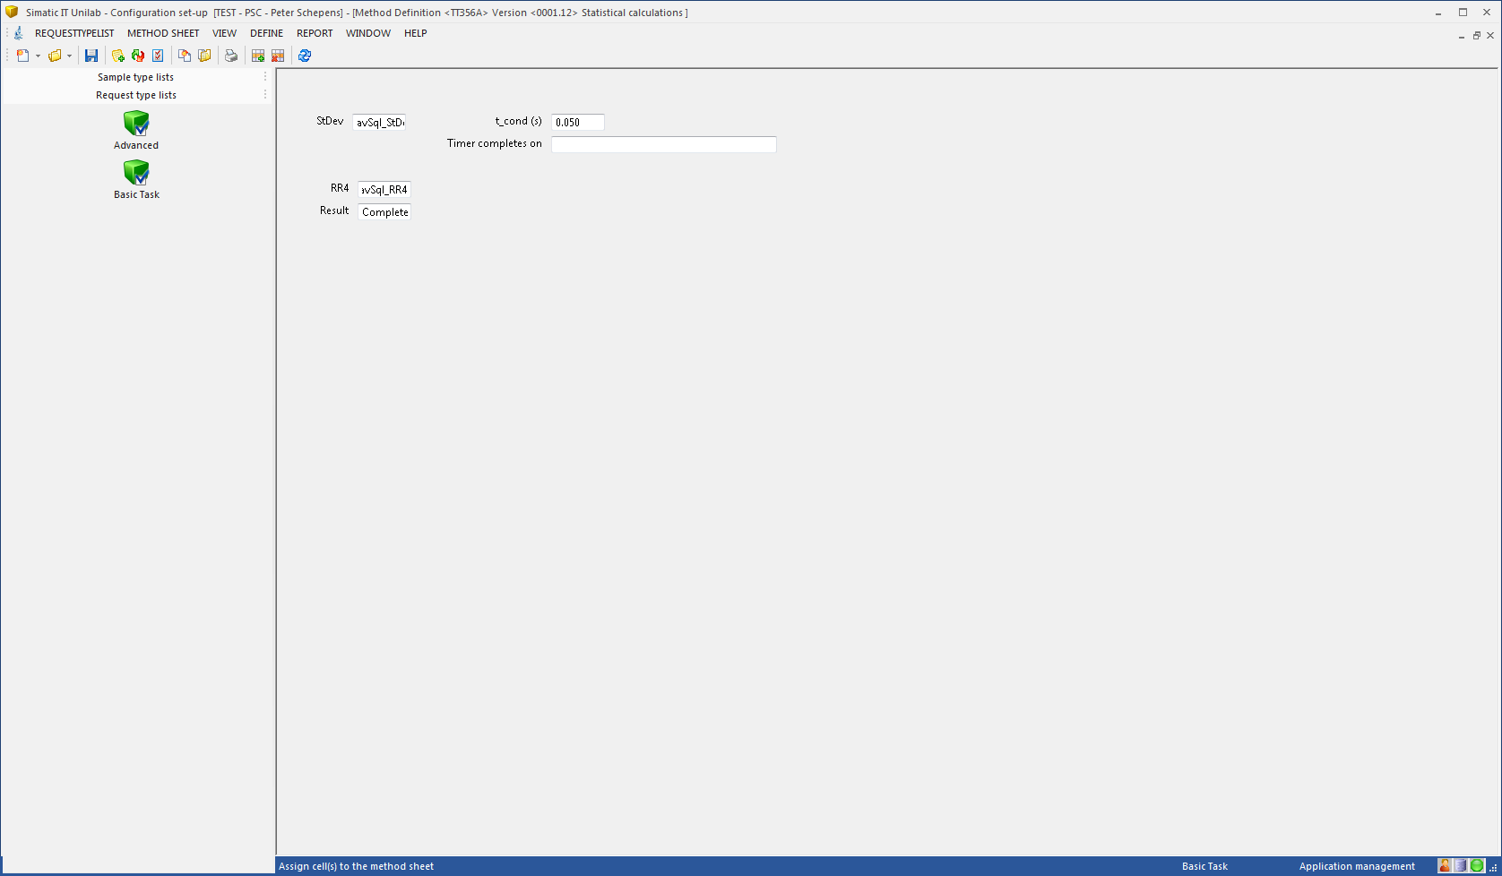

Method-sheet TT356A gaan we nalopen en wijzigen conform de TT351A.

Maak nieuwe versie aan van method-sheet.

Open properties vanuit method-sheet.

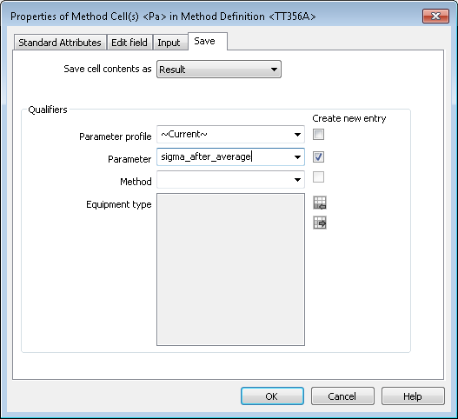

En we verwijderen dan voor zekerheid (deze levert nu nl. een SQL-ERROR op).

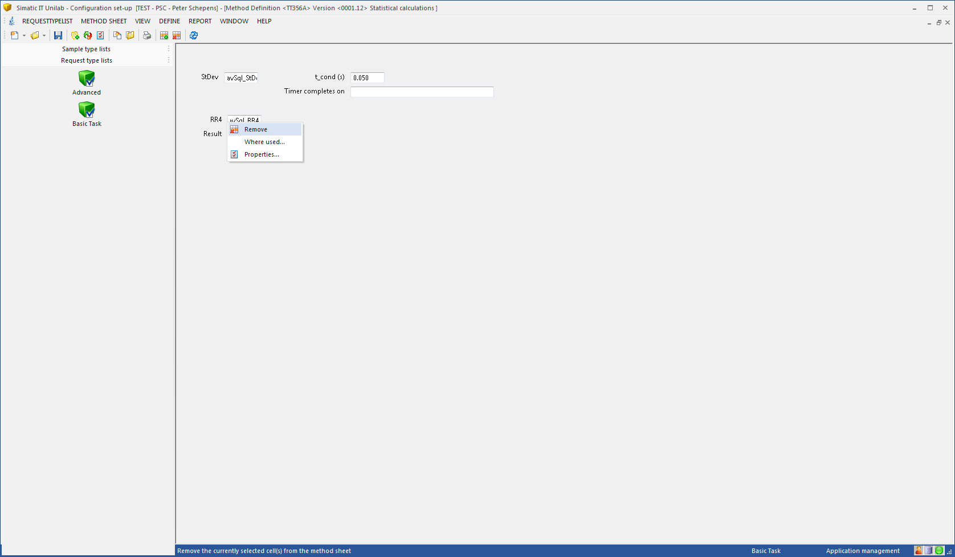

En kies REMOVE.

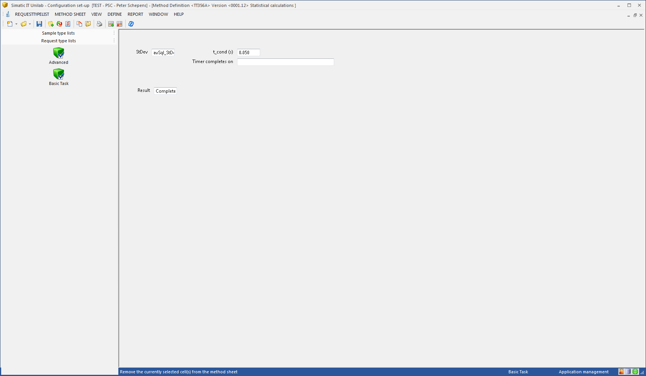

Done

SAVE gewijzgide METHOD-SHEET .

Wijzig status van edited naar APPROVED

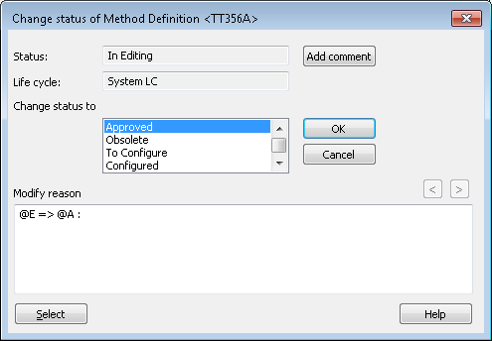

Vervolgens gaan we in METHOD-SHEET TT351A het mechanisme uitzetten dat hij probeert om automatisch een PARAMETER [sigma-after-average) aan te maken

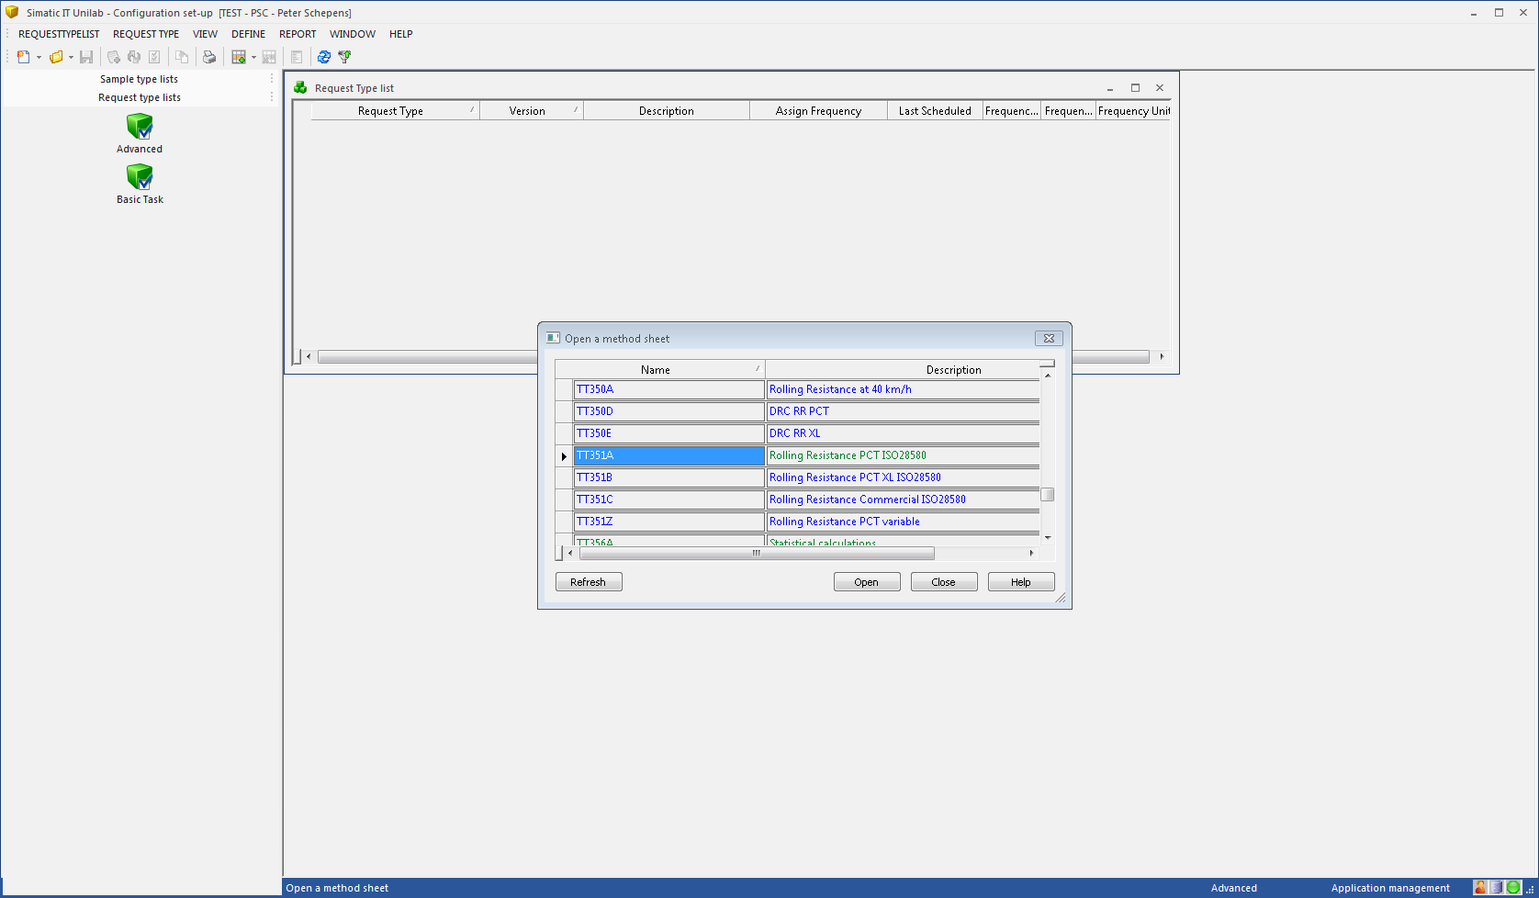

Bekijk properties van STDEV-mecell:

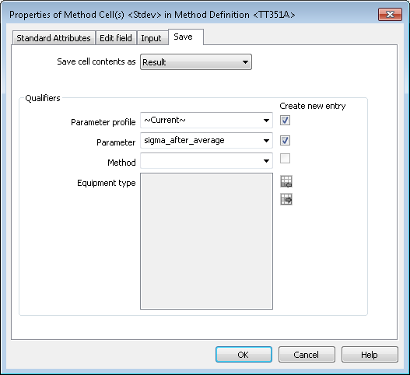

En wijzig hier de instellingen om automatisch de parameter aan te laten maken:

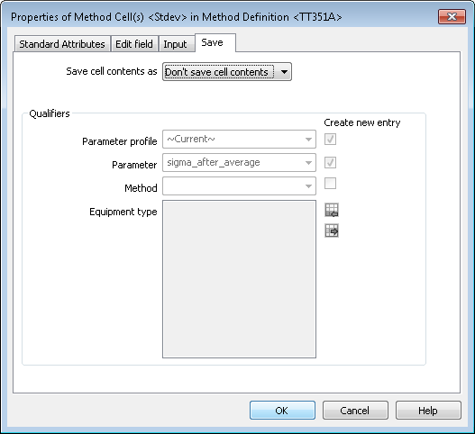

OK, SAVE method-sheet + CHANGE STATUS NAAR APPROVED !!

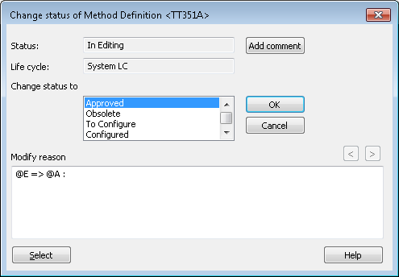

Ok

WIJZIGEN VAN SQL-ATTRIBUUT

Open UNILAB-configurator

Open attribuut [avSql_StDev]

Maak een nieuwe VERSIE aan

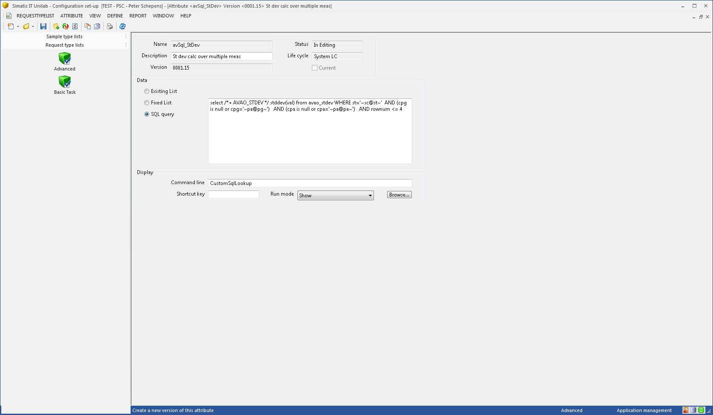

Wijzig de query door alles op 1 regel neer te zetten. Status komt op [in-editing] te staan !

SAVE wijziging, en wijzig STATUS naar APPROVED !!

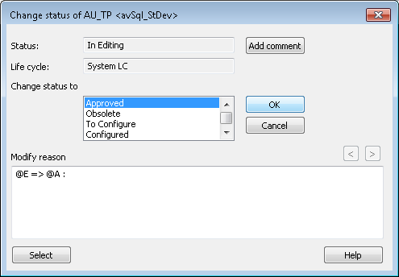

Done. Attribuut is nu versie [0001.15]

Resultaten na de HERSTEL-actie

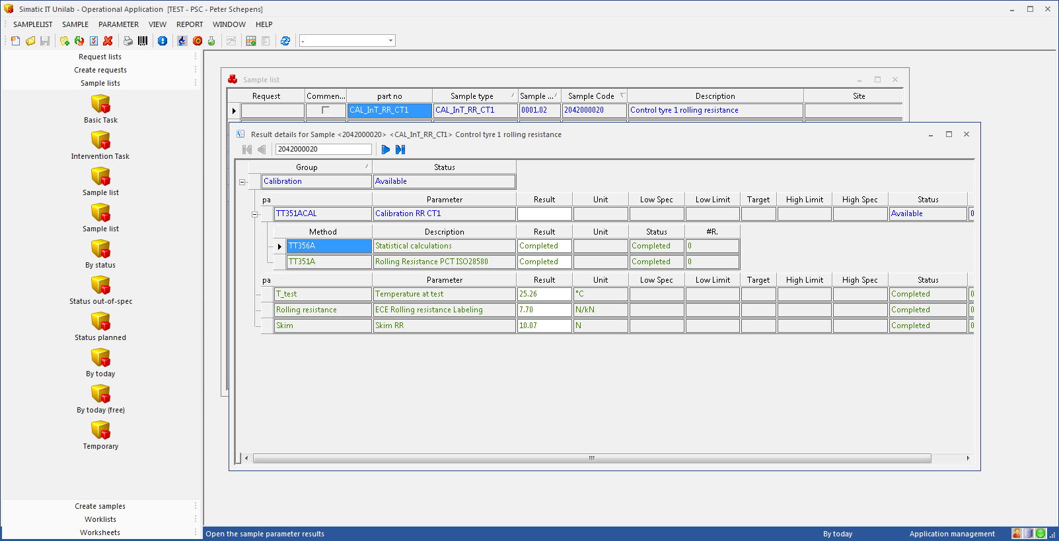

Parameter Rolling-Resistance is wel aangemaakt, maar SIGMA-AFTER-AVERAGE niet !!!

Logging in de UTERROR:

/*

Warning#FillMeDefaultValue returned 2#def_val_tp=A #value_s=avSqlCurrentPartno #def_au_level=pr #format= #cell=PART_NO sc=2042000020 #pg=Calibration #pgnode=1000000 #pa=TT351ACAL #panode=1000000 #me=TT351A #menode=2000000

Warning#FillMeDefaultValue returned 2#def_val_tp=A #value_s=ETRTO rimwidthTarget #def_au_level=sc #format=R.01#cell=w_rim_default sc=2042000020 #pg=Calibration #pgnode=1000000 #pa=TT351ACAL #panode=1000000 #me=TT351A #menode=2000000

Warning#FillMeDefaultValue returned 2#def_val_tp=A #value_s=avSql_StDev #def_au_level=pr #format= #cell=Stdev sc=2042000020 #pg=Calibration #pgnode=1000000 #pa=TT351ACAL #panode=1000000 #me=TT351A #menode=2000000

Warning#FillMeDefaultValue returned 2#def_val_tp=A #value_s=avSql_StDev #def_au_level=pr #format= #cell=StDev sc=2042000020 #pg=Calibration #pgnode=1000000 #pa=TT351ACAL #panode=1000000 #me=TT356A #menode=1000000

*/

Let op: Vreemd genoeg krijg in de UTERROR eerst een WARNING vanuit de TT356A !!!. Dit terwijl deze test pas NA die van de TT351A uitgevoerd zou mogen worden … Dat is op zich toch niet zo raar. Uit nadere analyse blijkt dat dit warnings zijn bij het aanmaken van de test-methodes en bij het uitvoeren ervan.

--mecell

RR_avg 18000000 CR aligned 7,7

Stdev 26000000 Stdev <null>

--

Blijkt dat de MECELL-Stdev nog leeg is !!  
Doordat Stdev niet gevuld is in de TT351A, wordt er waarschijnlijk ook geen parameter aangemaakt vanuit de TT356A aangemaakt.

Audit-history TT356A

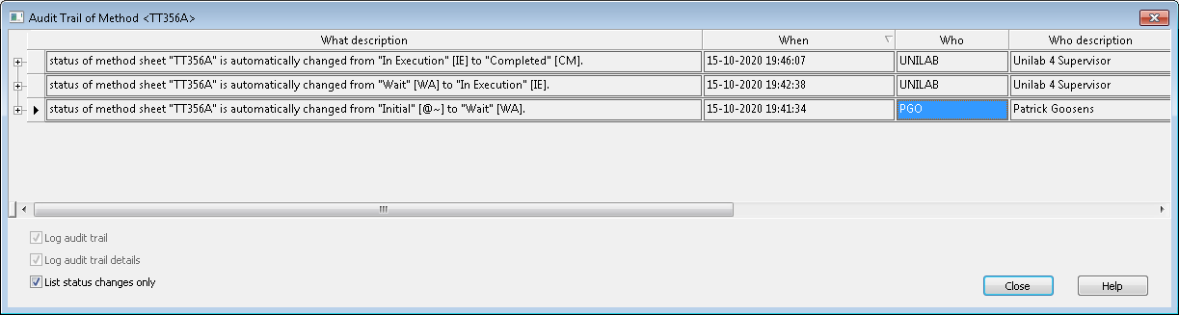

Audit-history TT351A

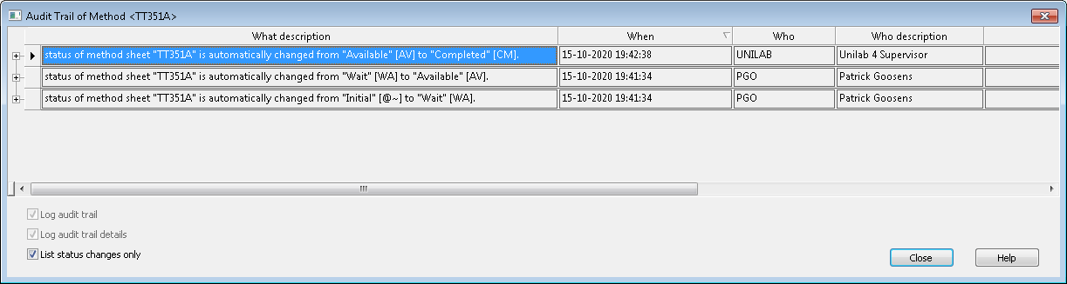

15-10-20 19:41:34,000000000 15-10-20 19:41:34,000000000 CET CreateScMeDetails Warning#FillMeDefaultValue returned 2#def_val_tp=A#value_s=ETRTO rimwidthTarget#def_au_level=sc#format=R.01#cell=w_rim_defaultsc=2042000020#pg=Calibration#pgnode=1000000#pa=TT351ACAL#panode=1000000#me=TT351A#menode=2000000

15-10-20 19:41:34,000000000 15-10-20 19:41:34,000000000 CET CreateScMeDetails Warning#FillMeDefaultValue returned 2#def_val_tp=A#value_s=avSql_StDev#def_au_level=pr#format=#cell=Stdevsc=2042000020#pg=Calibration#pgnode=1000000#pa=TT351ACAL#panode=1000000#me=TT351A#menode=2000000

15-10-20 19:41:34,000000000 15-10-20 19:41:34,000000000 CET CreateScMeDetails Warning#FillMeDefaultValue returned 2#def_val_tp=A#value_s=avSqlCurrentPartno#def_au_level=pr#format=#cell=PART_NOsc=2042000020#pg=Calibration#pgnode=1000000#pa=TT351ACAL#panode=1000000#me=TT351A#menode=2000000

15-10-20 19:41:34,000000000 15-10-20 19:41:34,000000000 CET CreateScMeDetails Warning#FillMeDefaultValue returned 2#def_val_tp=A#value_s=avSql_StDev#def_au_level=pr#format=#cell=StDevsc=2042000020#pg=Calibration#pgnode=1000000#pa=TT351ACAL#panode=1000000#me=TT356A#menode=1000000

CONCLUSIE:   
Deze UTERRORS zijn dus WARNINGS bij het AANMAKEN van SAMPLE en toekennen TEST-PLAN, en NIET bij het importeren of completen van de test !!!!

Hoe zien de PARAMETERS er uit?

Calibration 1000000 **Rolling resistance** 3000000 0101.00 ECE Rolling resistance Labeling 7,7 7.70 N/kN 15-10-20 19:42:37,000000000 15-10-20 19:42:37,000000000 UNILAB 0 **15-10-20 19:42:37,000000000** UNILAB

Calibration 1000000 Skim 4000000 0001.01 Skim RR 10,07 10.07 N 15-10-20 19:42:37,000000000 15-10-20 19:42:37,000000000 UNILAB 0 **15-10-20 19:42:37,000000000** UNILAB

Calibration 1000000 **TT351ACAL** 1000000 0001.04 Calibration RR CT1 15-10-20 19:42:37,000000000 0 **15-10-20 19:41:33,000000000** **PGO**

Calibration 1000000 T_test 2000000 0001.01 Temperature at test 25,2625.26 °C 15-10-20 19:42:37,000000000 15-10-20 19:42:37,000000000 UNILAB 0 **15-10-20 19:42:37,000000000** UNILAB

De Parameter (of TEST): TT351ACAL is al aangemaakt op tijdstip 19:41:33, 1 sec voordat de TEST-methodes worden aangemaakt. Klinkt logisch.

TEST: IK ZET DE EVENTMANAGER-EVENTS UIT

Ik importeer een UNLINK-bestand

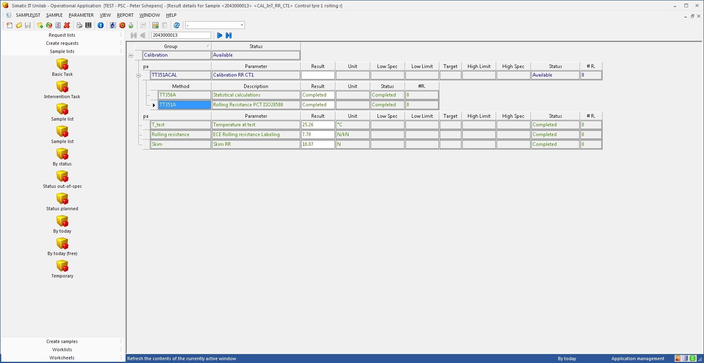

De eerste METHODE komt op COMPLETED te staan. De tweede TT356A blijft in status = EXECUTING staan. Zodra ik EVENTMANAGERS weer START, komt hij meteen op COMPLETED te staan.

Onderzoek:

Waar komen de andere SQL-ATTRIBUTEN dan vandaan.?

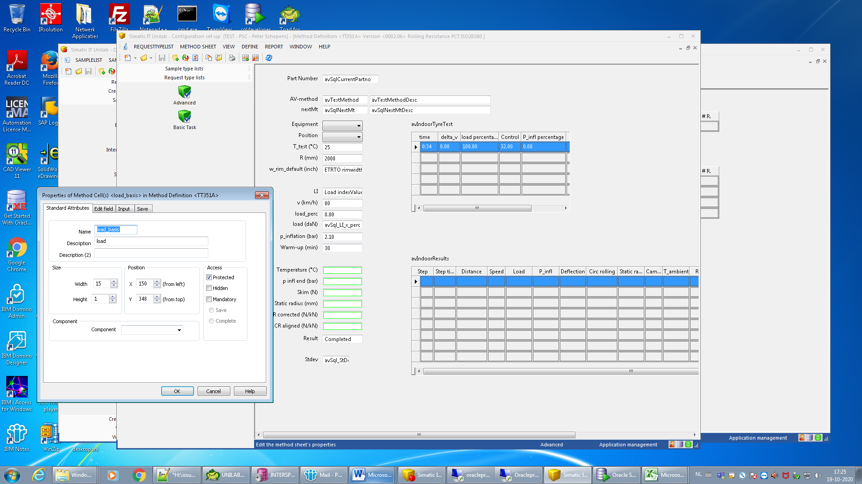

Attribuut=protected

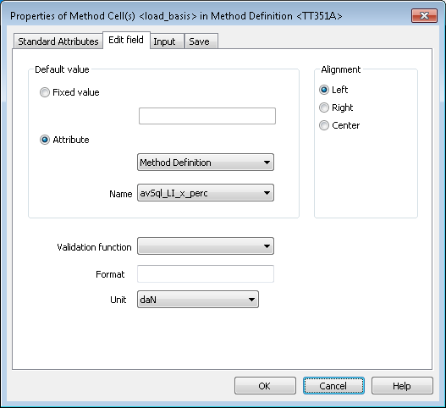

Attribuut **UTAU.avSql_LI_x_perc**

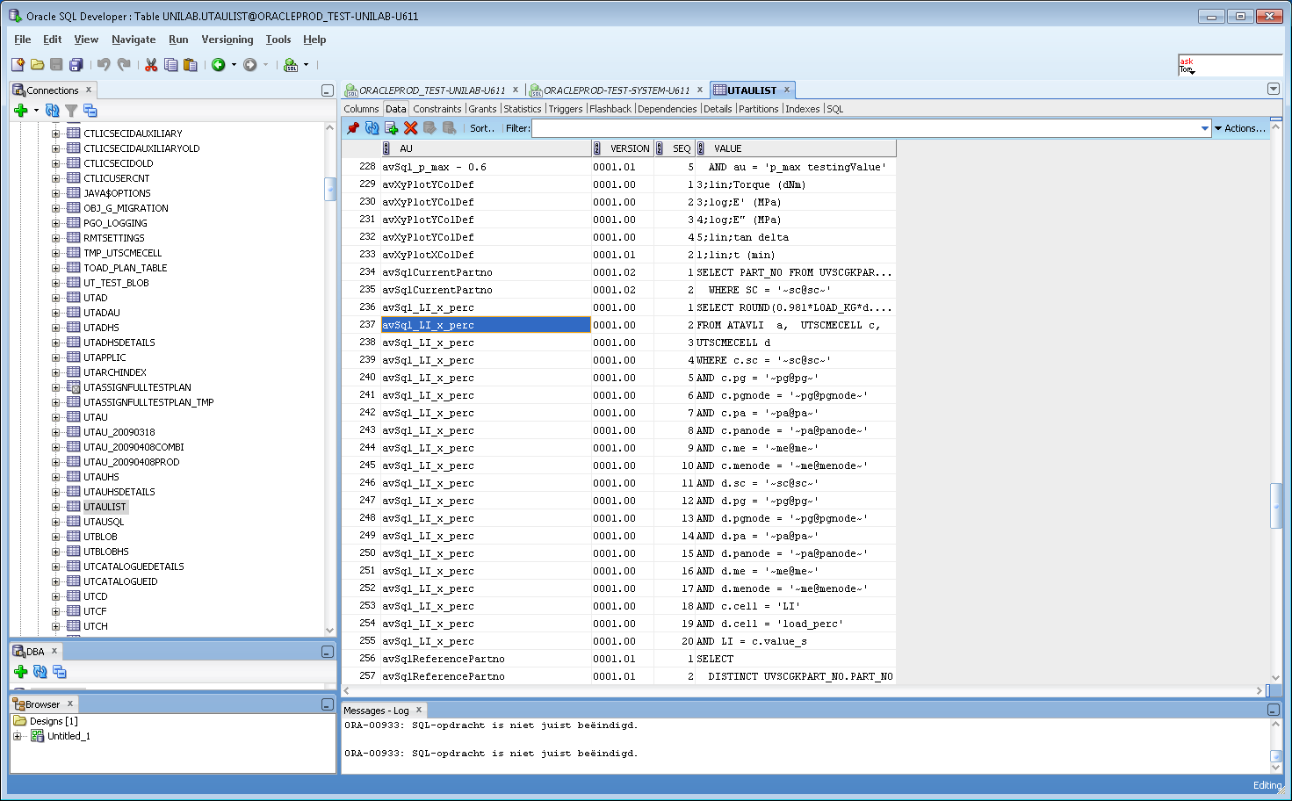

Ook dit is ondergebracht als een UTAULIST !

LET OP: dit is een METHOD-DEFINITION, met een uni=daN.

Deze wordt niet nog eens GESAVED naar een parameter. Dus tabblad INPUT/SAVE zijn leeg.

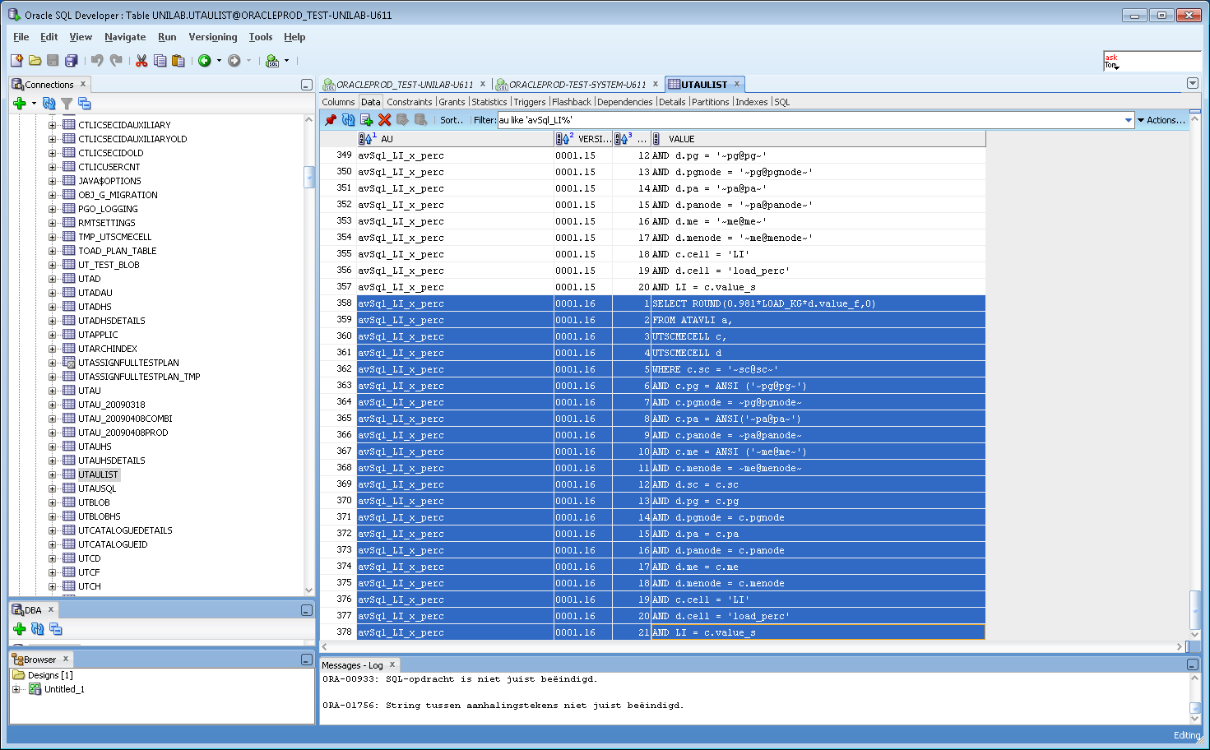

Zo ziet query er in UTAULIST uit. Redelijk gelijk aan onze nieuwe avSql_StDev !

**Echter bij de PG/PA zien we dat er een ANSI-functie omheen is gezet !!!**

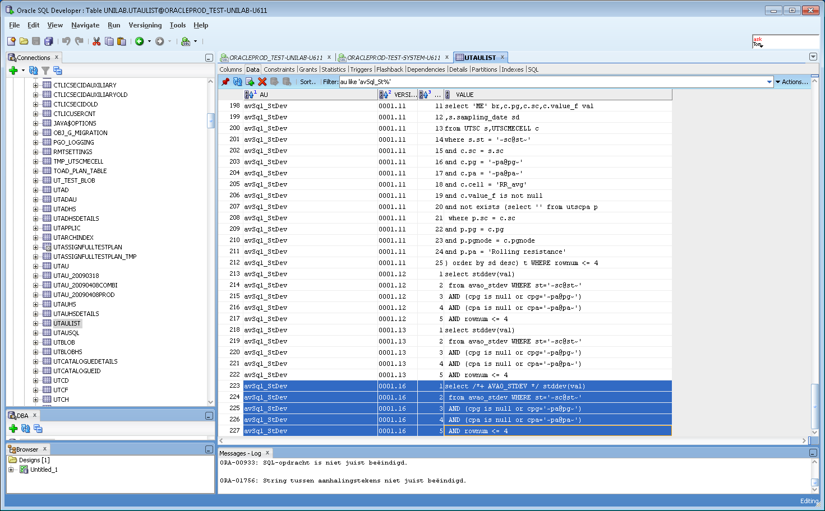

ONDERZOEK

We passen method-sheet voor parameter stdev aan

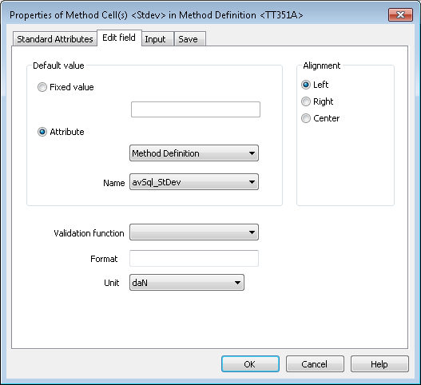

Het wordt METHOD-DEFINITION, en we geven een UNIT gelijk aan andere attrbuut (**daN**) mee.

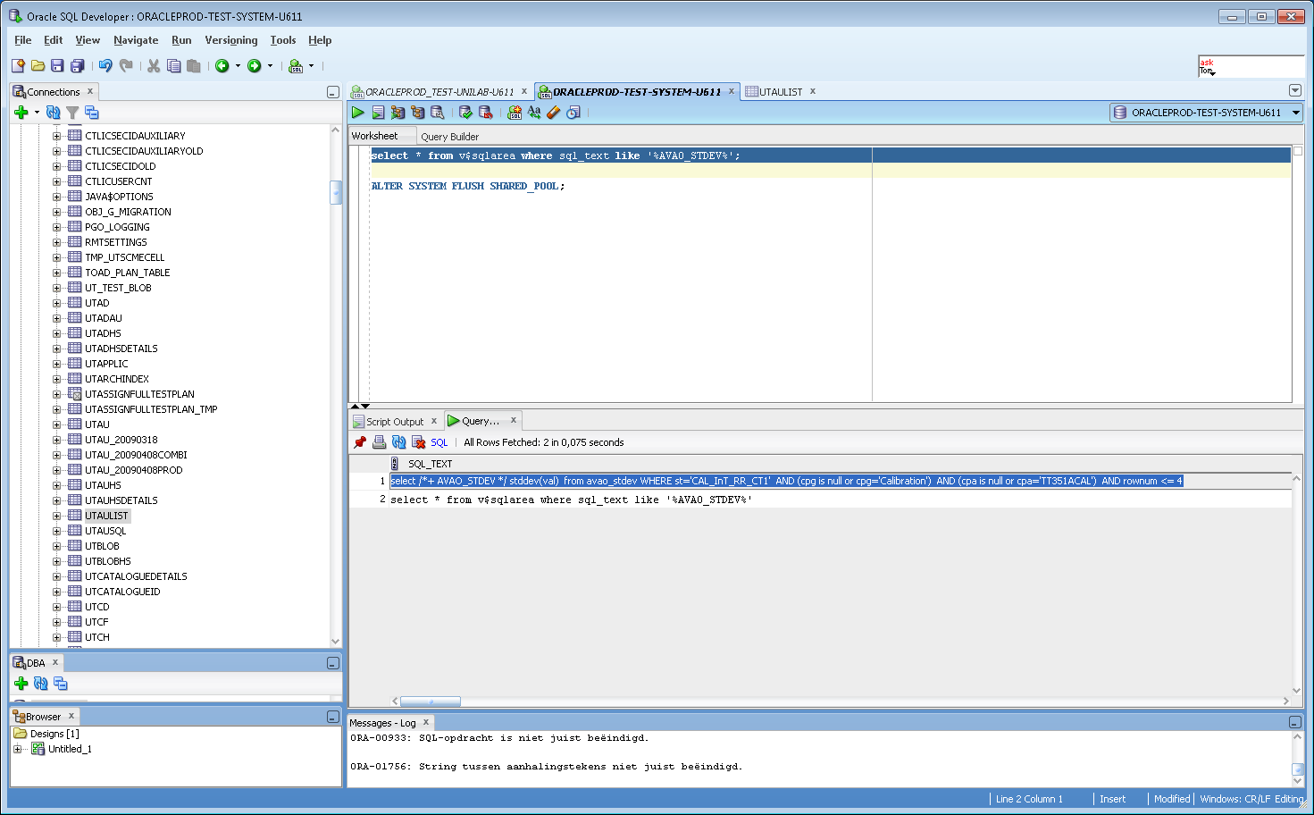

JA, nu wordt de query wel uitgevoerd !!!

Het resultaat is echter 0 !!

select /*+ AVAO_STDEV */ stddev(val) from avao_stdev WHERE st='CAL_InT_RR_CT1' AND (cpg is null or cpg='Calibration') AND (cpa is null or cpa='TT351ACAL') AND rownum <= 4

JA, de functie werkt dus wel, de wade 0 is ook correct, dit komt omdat ik de laatste 7 testen allemaal met dezelfde waarde heb ingevoerd. Dan is de stDev=0 !!!

Ik krijg alleen bij aanmaken van de PARAMETER een CONVERSION-FOUT.

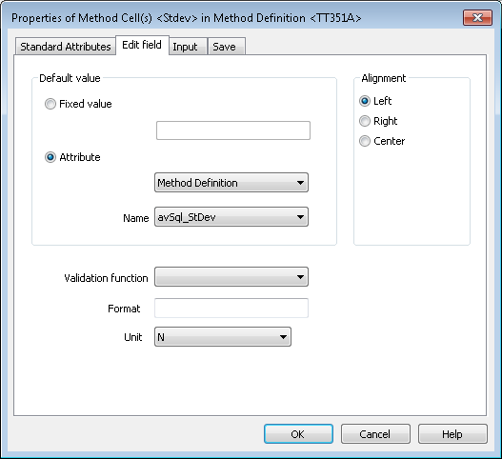

Hierom wijzig ik de UNIT bij StDev nog een keer. Maak er nu N van.

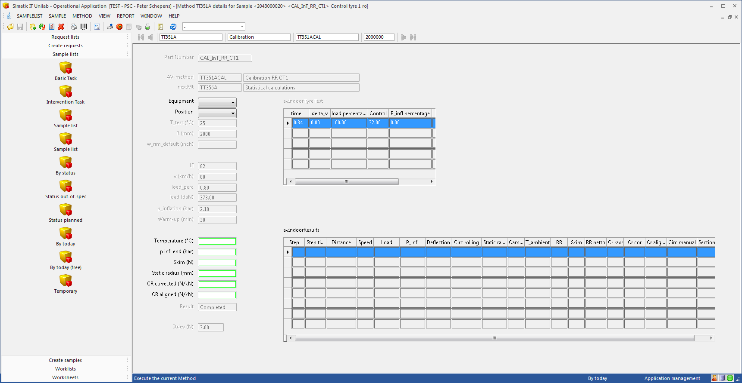

Ik krijg hem nu wel weer goed te zien. Ben benieuw wat UNILINK er van maakt. Import bestand opnieuw.

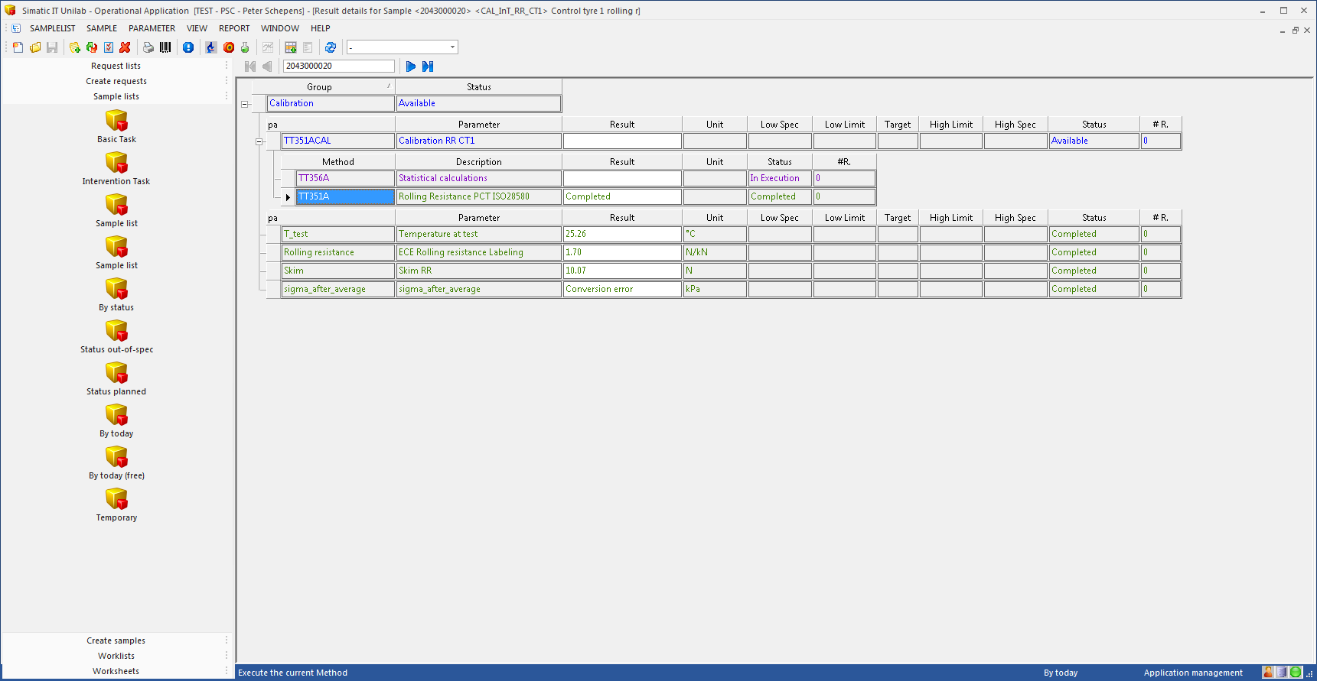

Krijg nog steeds CONVERSION-error. Ik zie nu ook de UNIT bij de PARAMETER = kPa

Dan wijzig ik deze nog maar een keer.

Vreemd genoeg voert de TT356A nu een andere query uit dan ik verwacht had.

select /*+ AVAO_STDEV */ stddev(val) from avao_stdev WHERE st='CAL_InT_RR_CT1'

Gedeelte van de WHERE-CLAUSE is weg.

**ONDERZOEK-2**

Ik pas nu ook de METHOD-SHEET van de TT356A aan, conform de instellingen van TT351A.

Maak nieuw sample **2043000022** aan:

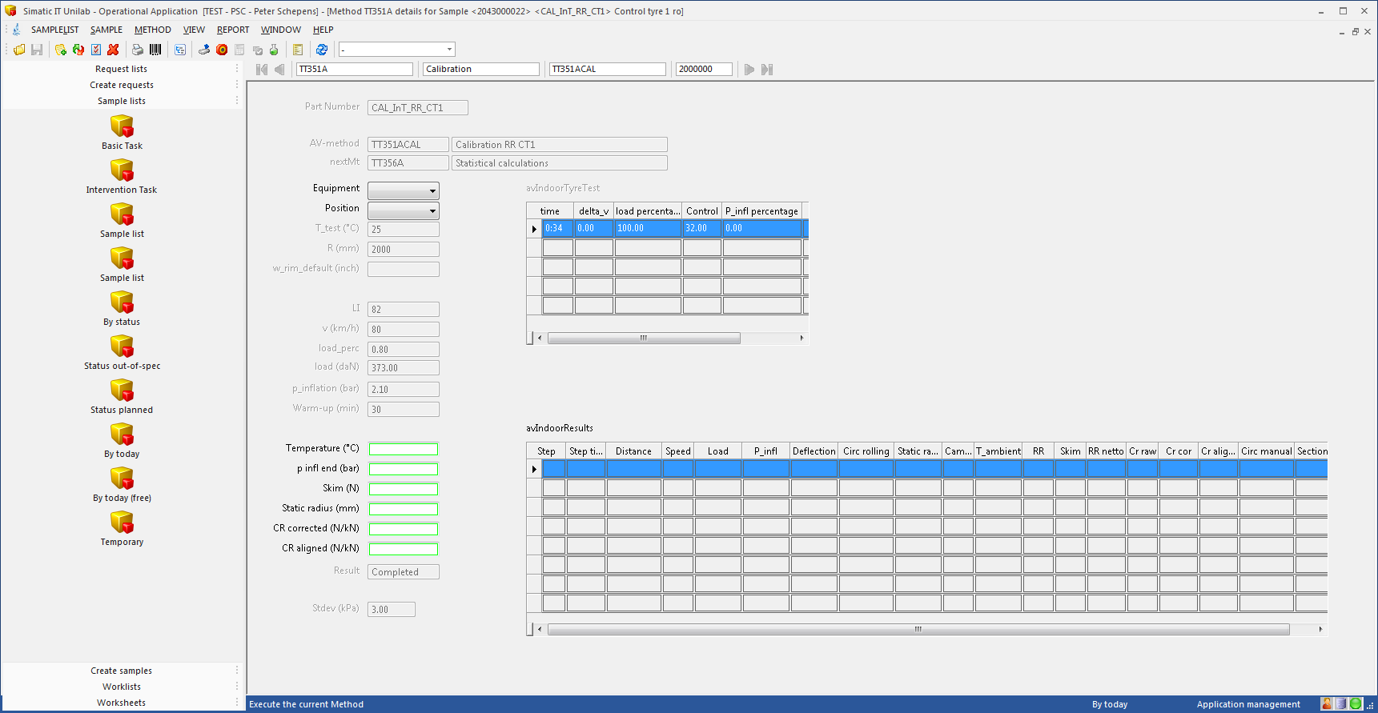

Stdev=3

IMPORT UNILINK-BESTAND met RC-ALIGNED=5.5

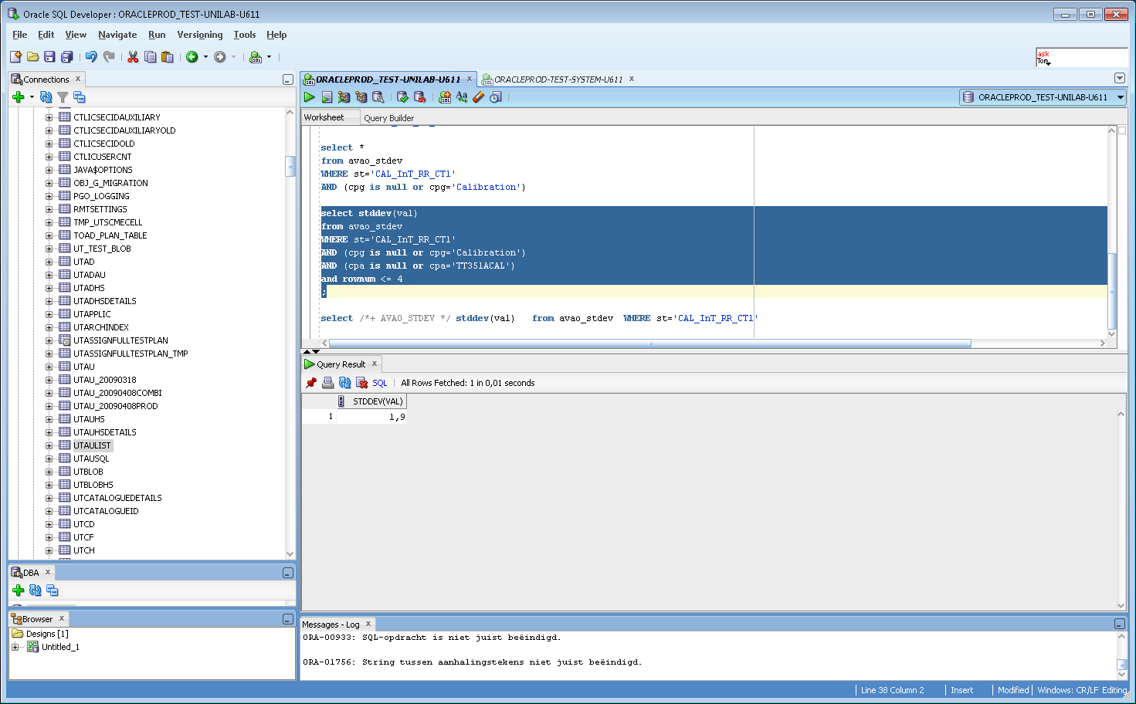

Stdev=1.9

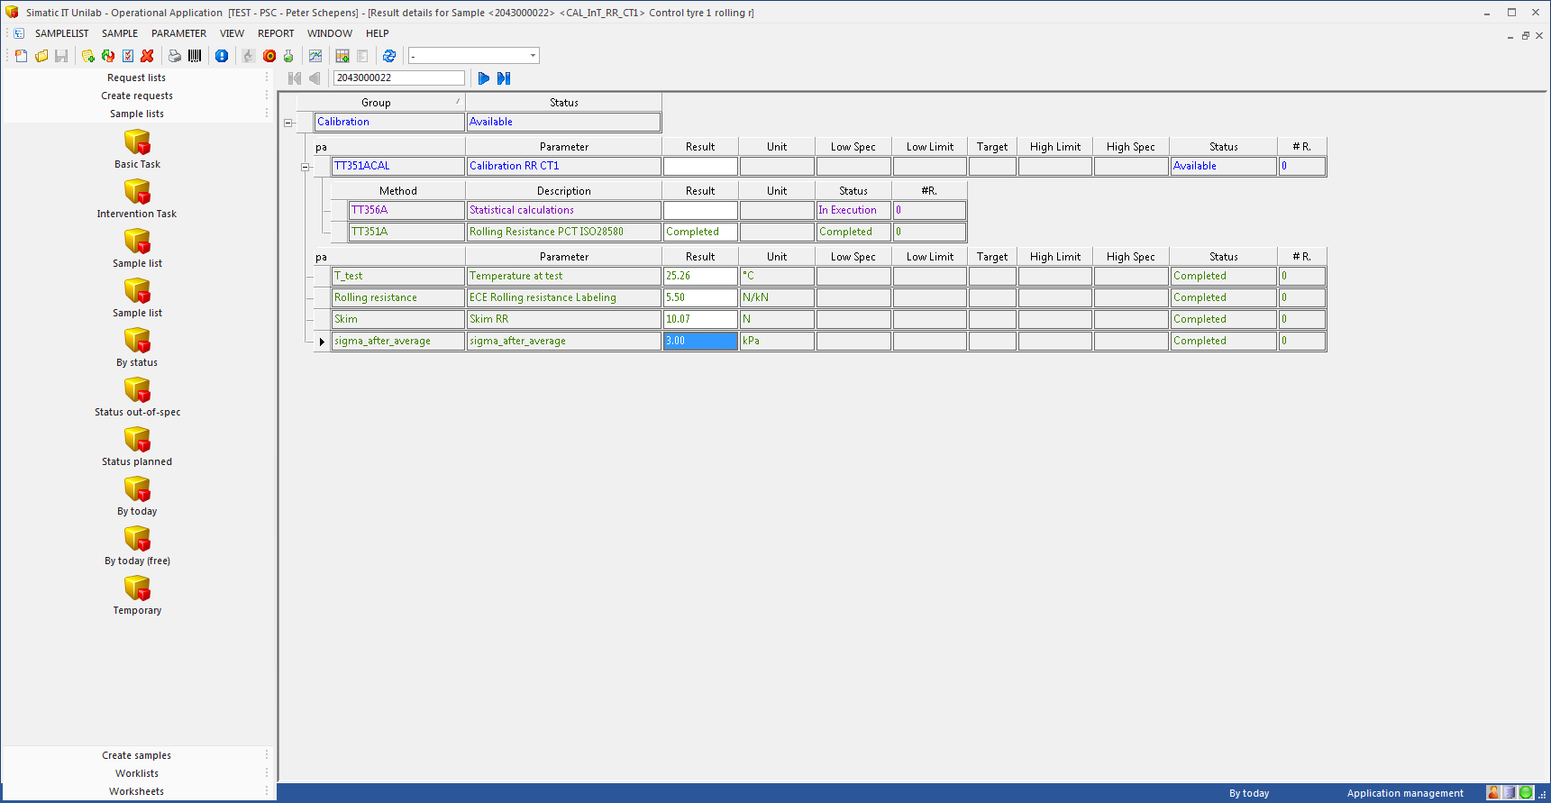

Er is nieuwe parameter aangemaakt, met echter de OUDE waarde !!!

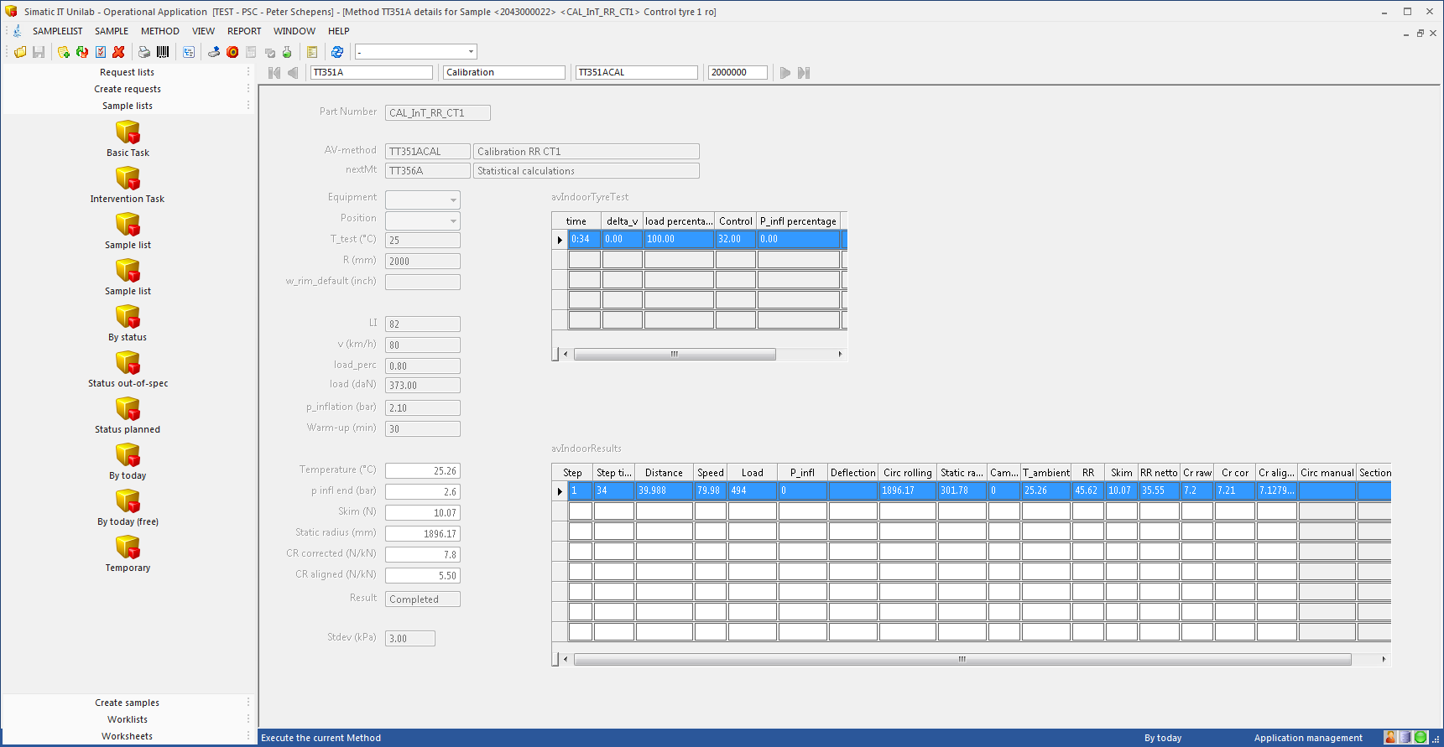

De nieuwe CR-ALIGNED is wel te zien, maar ook hier de oude initiele/stdev. Deze wordt dus nog steeds niet bijgewerkt.

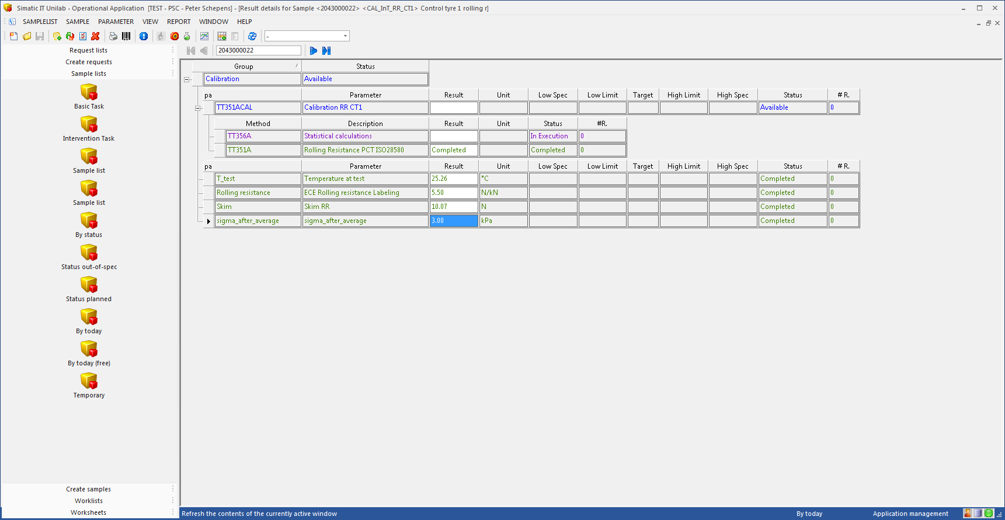

De TT356A is nog NIET uitgevoerd. Duurt zo’n 10min.

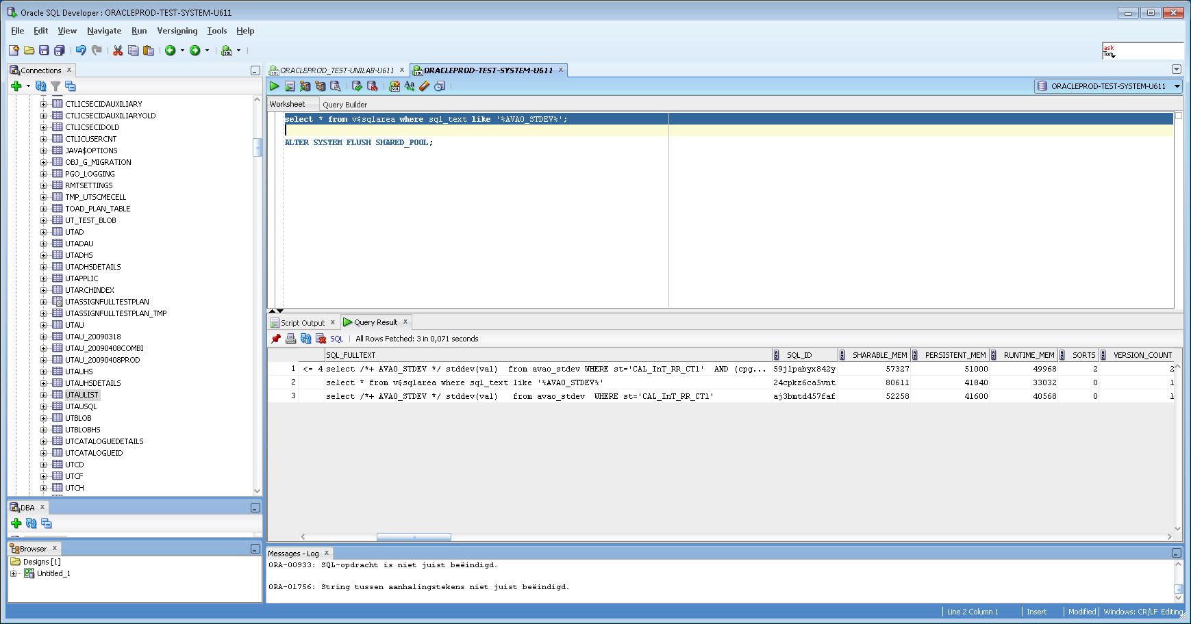

Er is nu ECHTER al wel 2x query uitgevoerd, zit echter wel verschil in !!! Er staat SPATIE te veel in, en de WHERE-CLAUSE is weg !!!

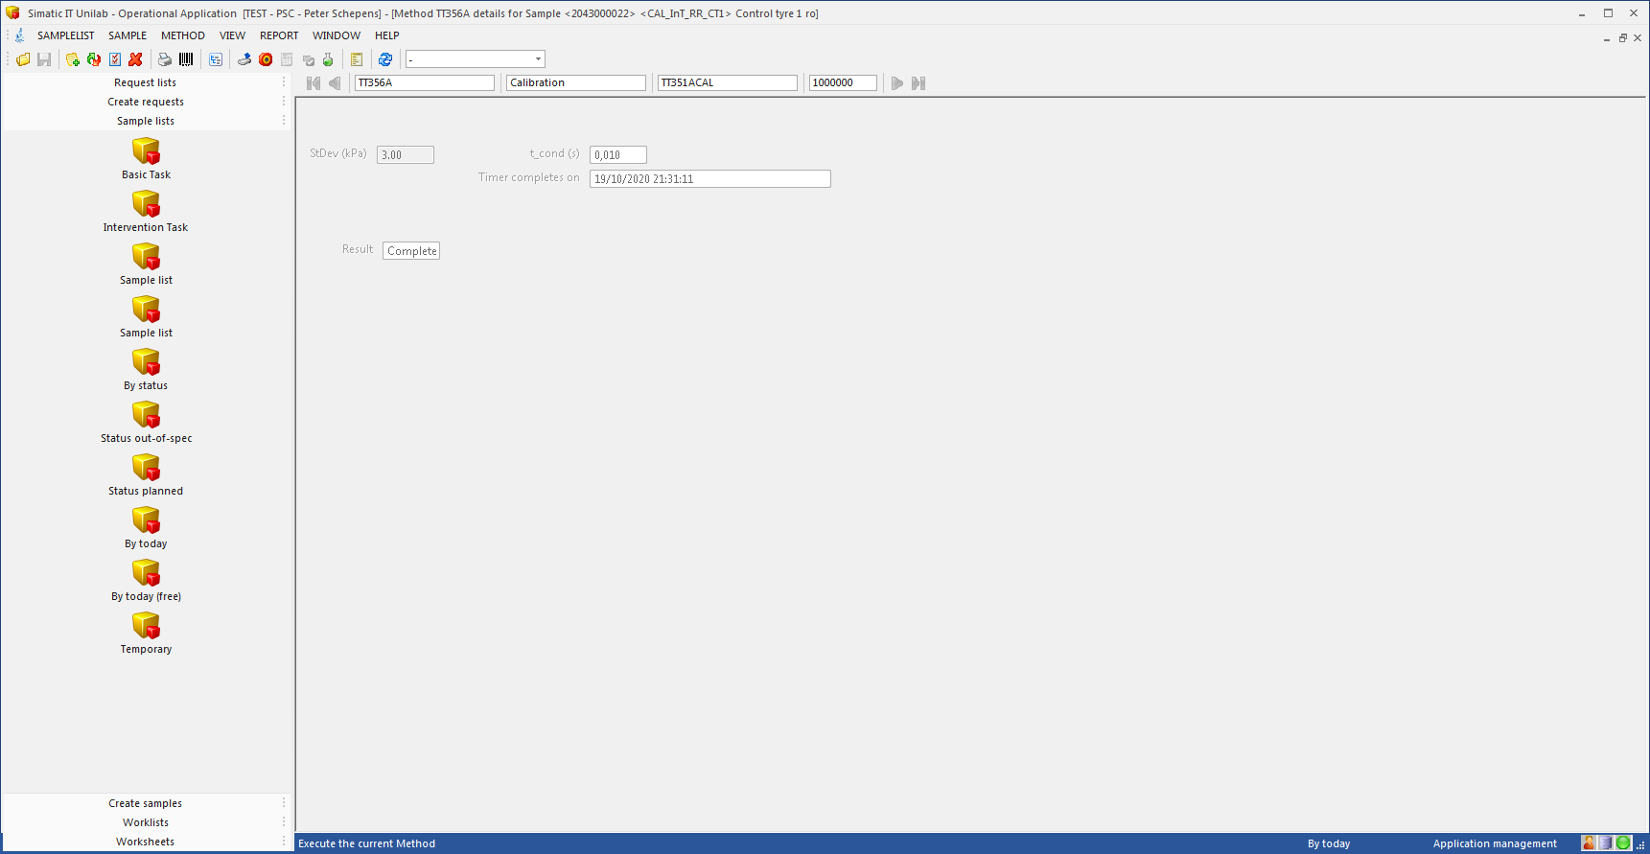

De TT356A berekend nu wel een STDEV = 3, Maar is dus ook de oude waarde !!!

**Hoe komt hij aan deze waarde???**

Er staan GEEN foutmeldingen in de UTERROR.

ONDERZOEK-3

Ik heb query in UTAUSQL aangepast, en daar HINT-TEKST een postfix “2” meegegeven.

Ook maak ik SAMPLE nu aan, maar ik voer GEEN execute uit op de METHODE.

Er is NU 1X query stdev uitgevoerd.

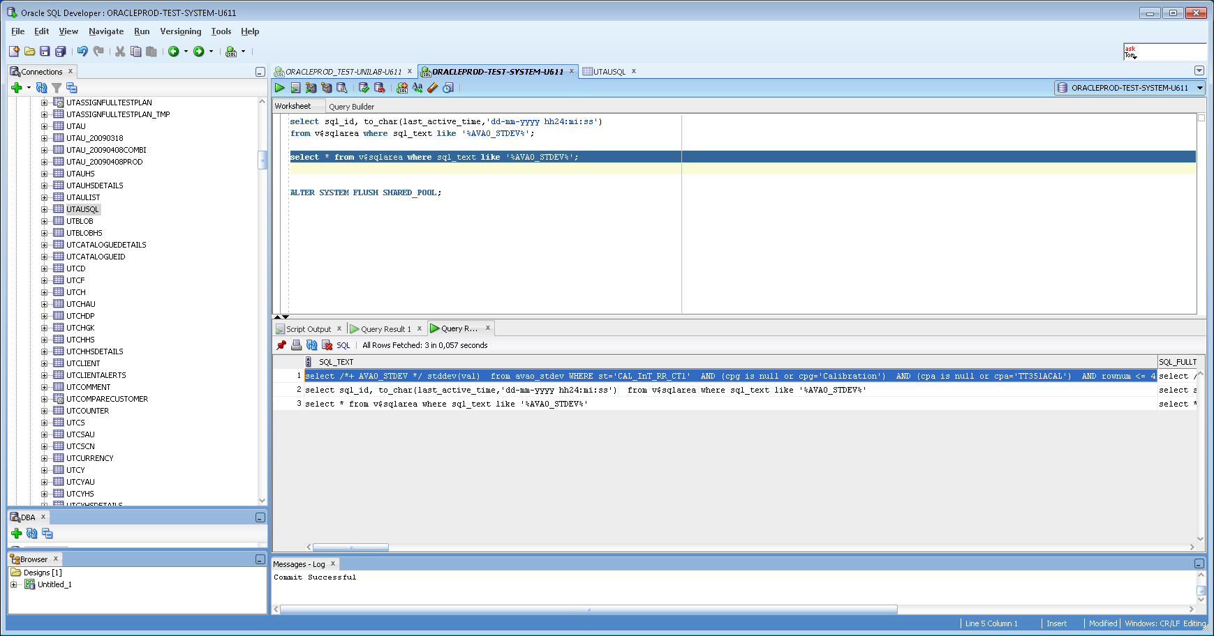

Vreemd

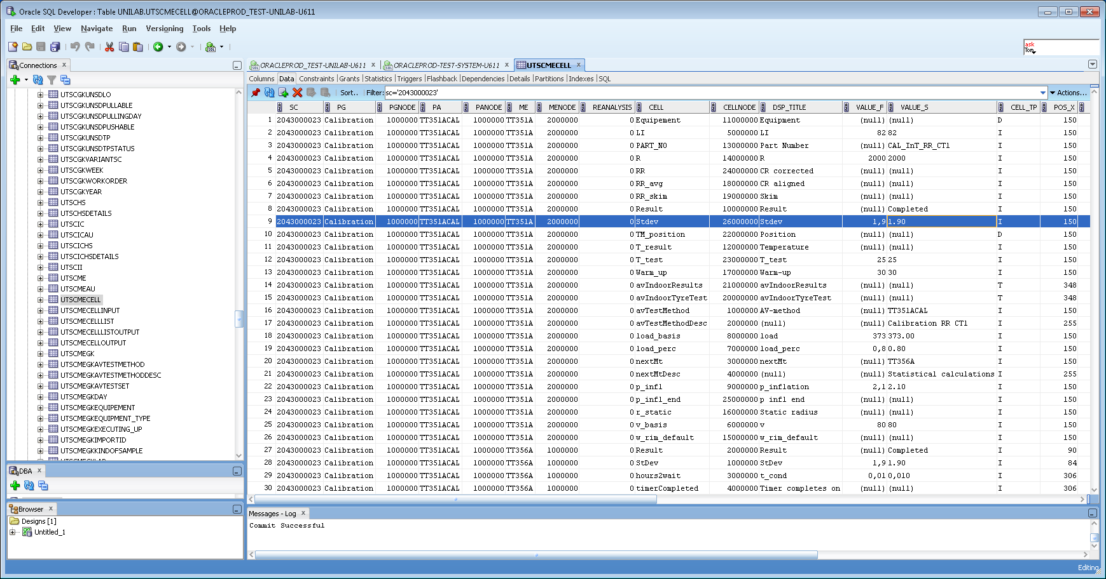

In de UTSCMECELL-heeft STDEV nu op dit moment de juiste WAARDE gekregen (=1.9)

Vanuit de VIEWwordt OOK een STDEV = 1.9 berekend.

Ik importeer direct een UNILINK-bestandje.

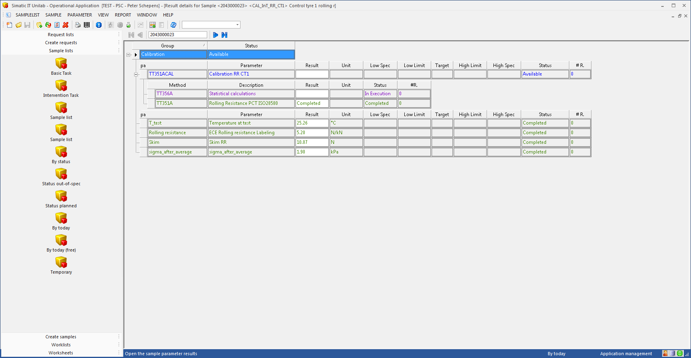

Parameter is aangemaakt met stdev=1.9

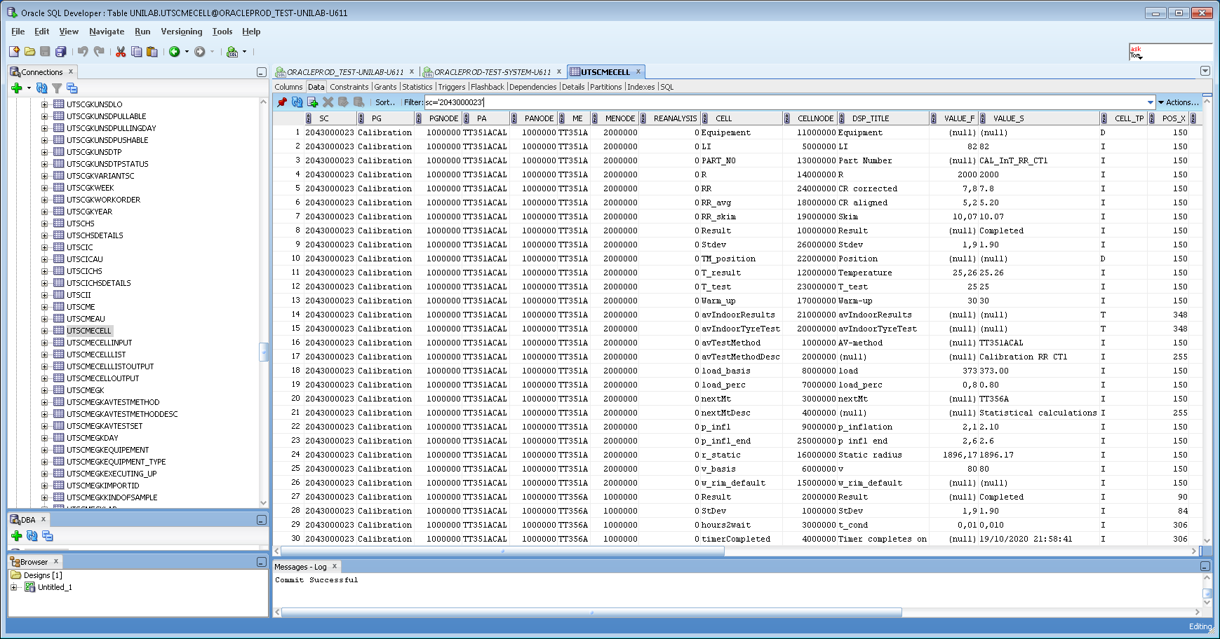

DB staat hier ook nog op 1.9

Vanuit SQL*PLUS levert de VIEW een stdev=2.11 op.

De TT356A staat nu nog in status [executing], ik FLUSH nu de SHARED-POOL.

Er komt nu nog maar 1x QUERY in de V$SQLAREA voor !!

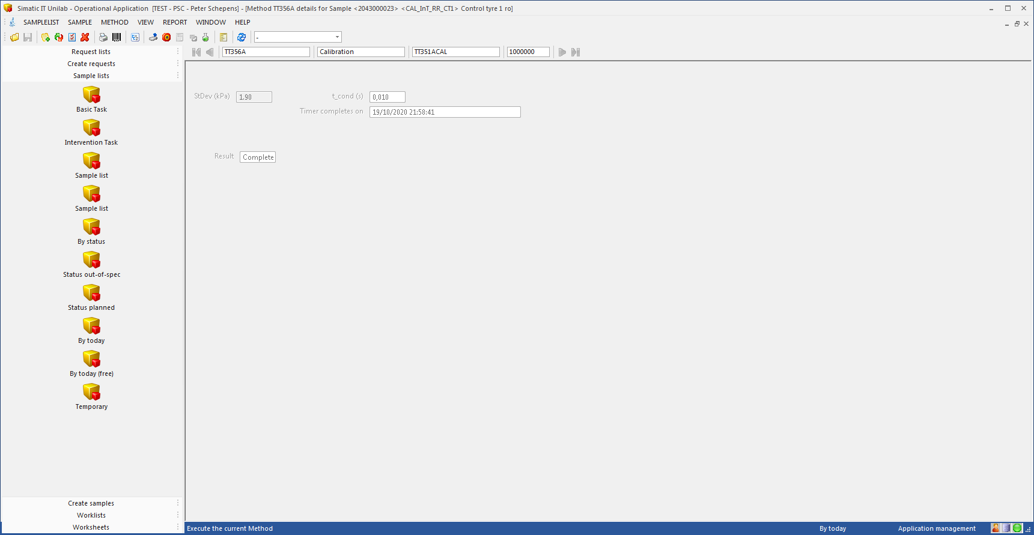

TT356A komt ook tot een stdev=1.9

LET OP: Er is nu GEEN query in de database opnieuw EXECUTED !!!. Hoe komt TT356A aan de stddev?

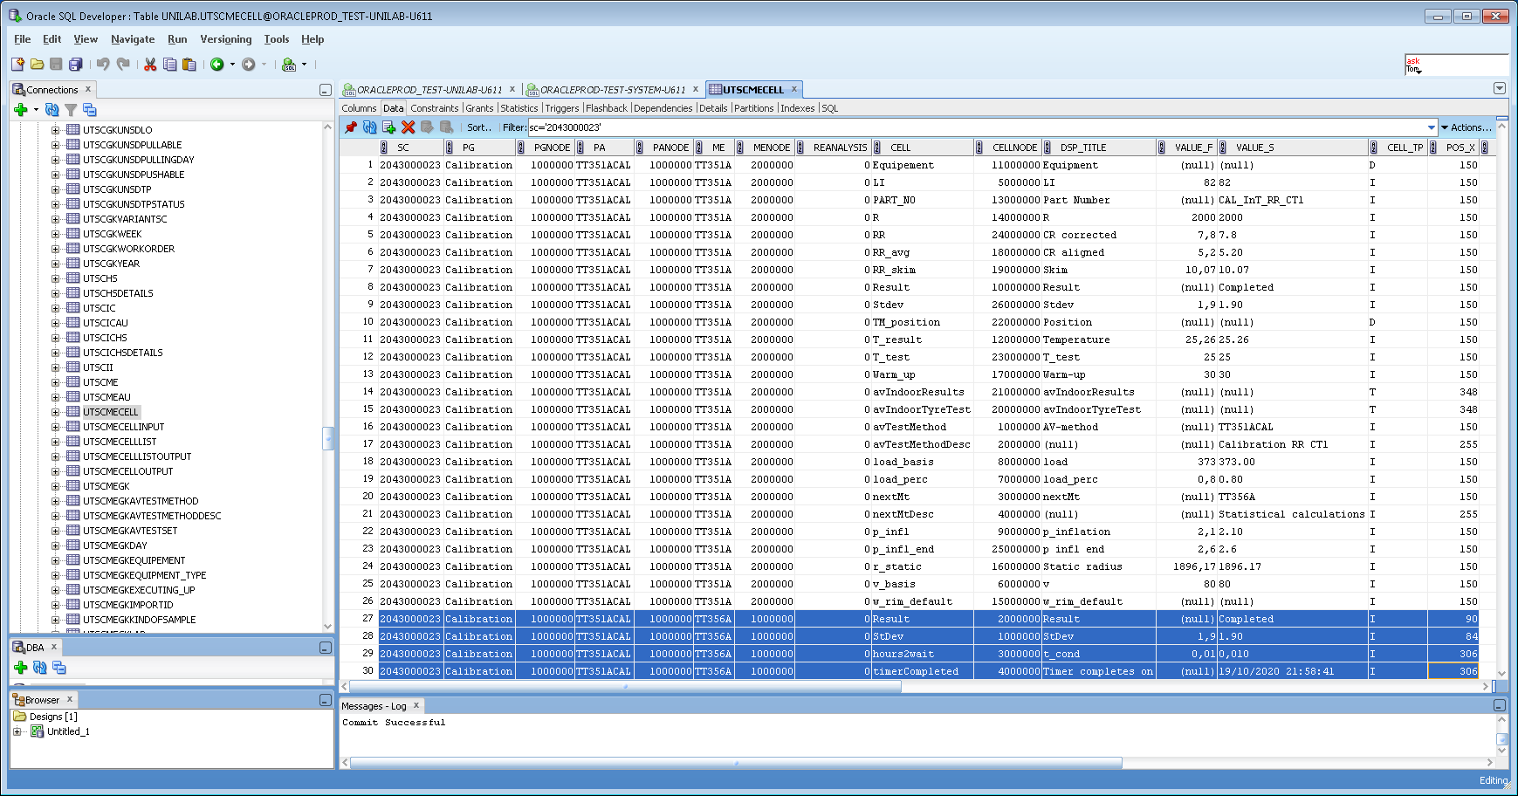

Het lijkt erop dat de MECELL deze waarde al krijgt op het moment dat FULL-TEST-PLAN gekoppeld wordt, MAAR later NIET meer wordt bijgewerkt !!!

ONDERZOEK-4

We maken nieuw SAMPLE maar we hangen dan eerst TT351A en als deze klaar is de TT356A eraan.

Kijken of dat kan.

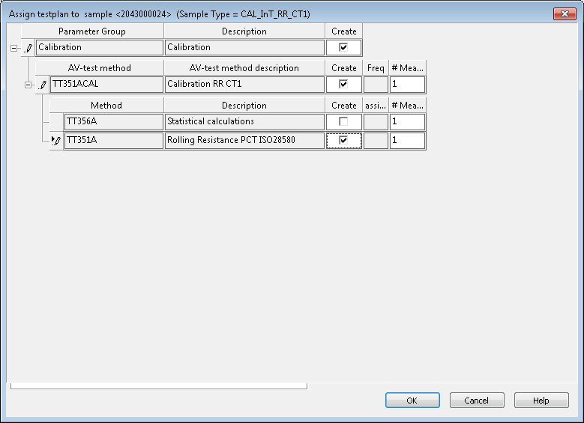

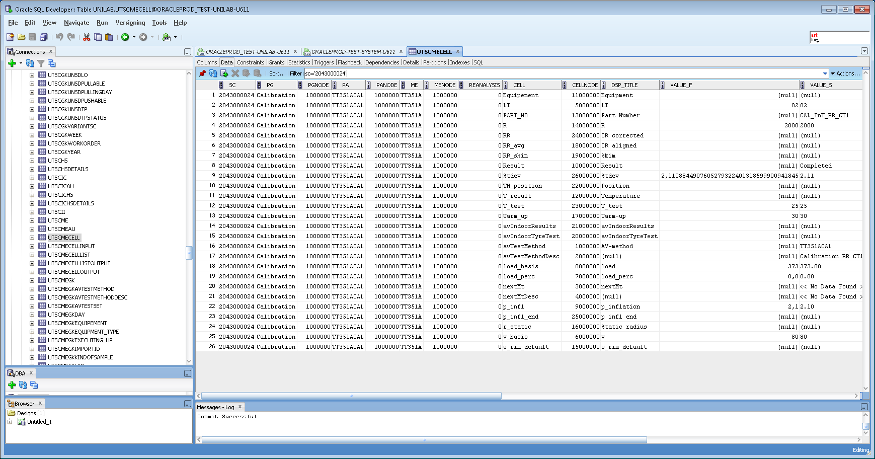

STDEV is nu gevuld.

IMPORT UNILINK-bestand.

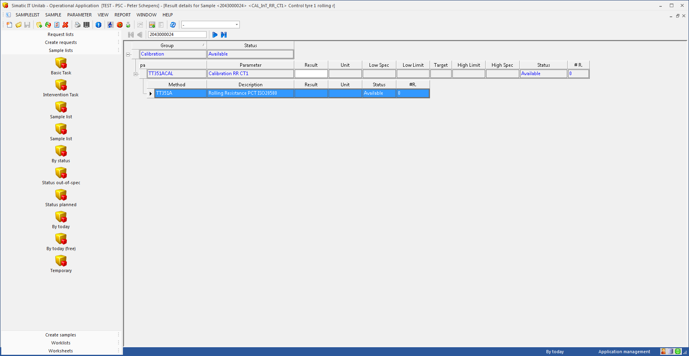

Unilink-import is niet goed-gegaan.

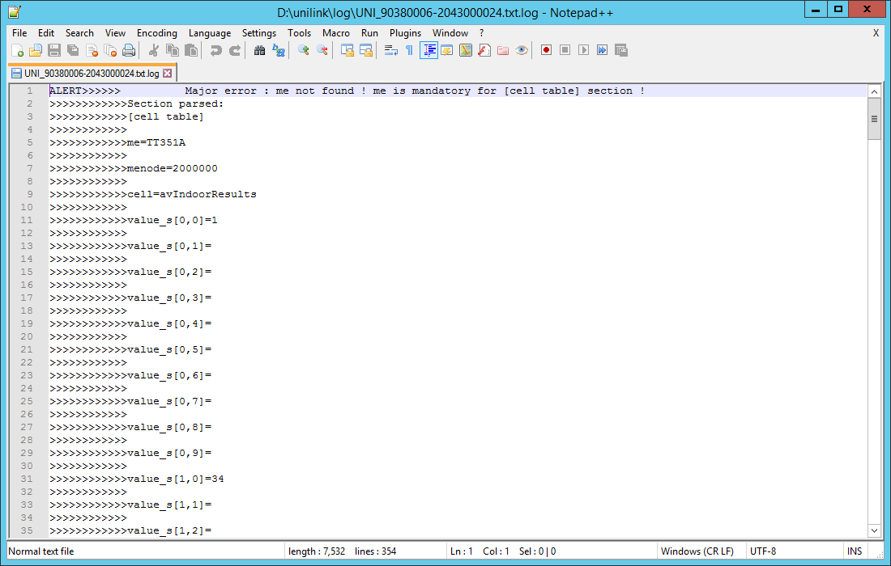

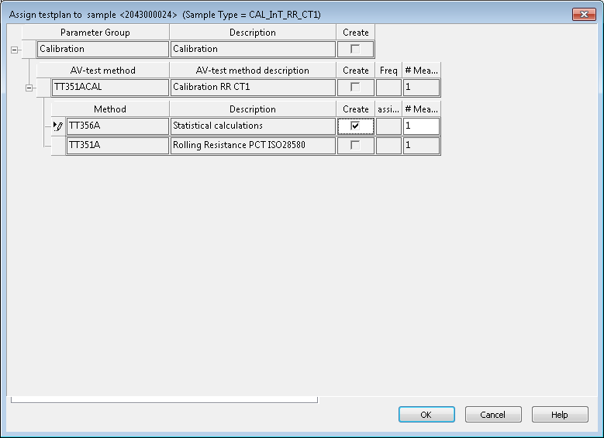

Ik voeg de TT356A alsnog toe

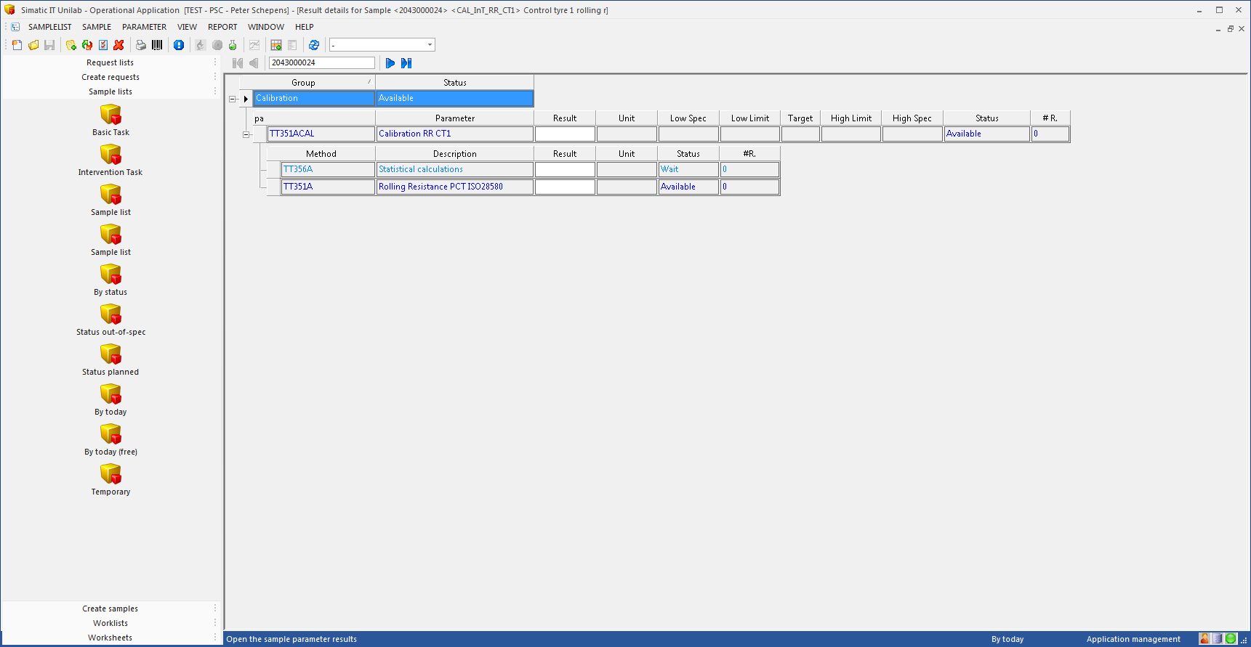

Ziet er nu weer normaal uit.

Import nogmaals UNILINK-bestand. Ook deze loopt weer fout.

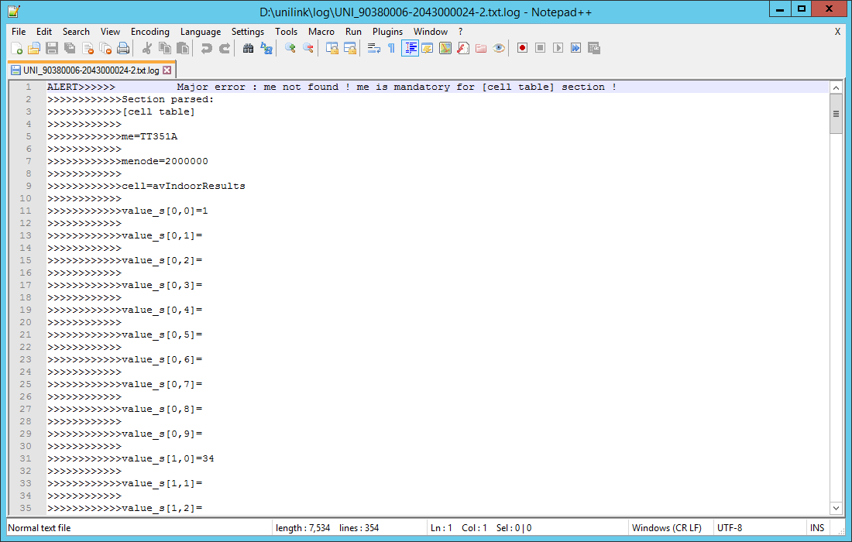

Deze SAMPLE is dus mislukt.

DUS: BEIDE in 1x aanmaken, anders loopt alles in de soep ☺

VRAAG: over CONFIGURATIE-PARAMETER

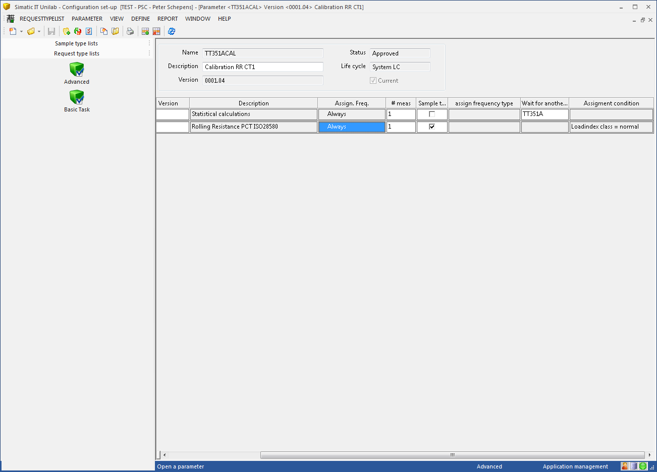

Onder de parameter zien we de 2 methodes. Hier hebben we nog een ASSIGN-FREQ, ASSIGN-FREQ-TYPE en ASSIGNMENT-CONDITION. Wat kun je hier nog mee instellen?

RAAR FENOMEEN-1

Zodra in via CONFIGURATOR naar de TT351A ga, en dan de method-sheet-properties bekijken, dan valt met op dat standaard de optie [CAN BE USED AS A TEMPLATE] aangezet wordt, wat ik niet zo had ingesteld.

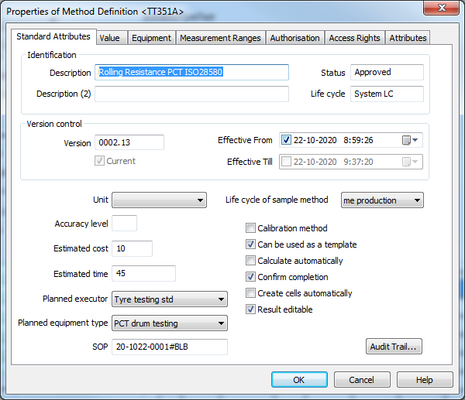

Als ik vervolgens een nieuwe VERSIE maak, en dan de properties bekijk om deze setting UIT te zetten

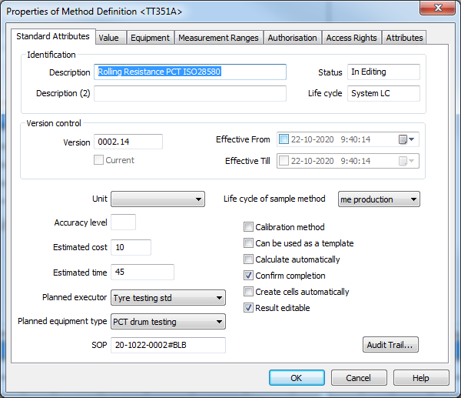

Dan staat deze optie helemaal niet aan !. Ik kan hem dus niet eens uitzetten?

RAAR FENOMEEN-2

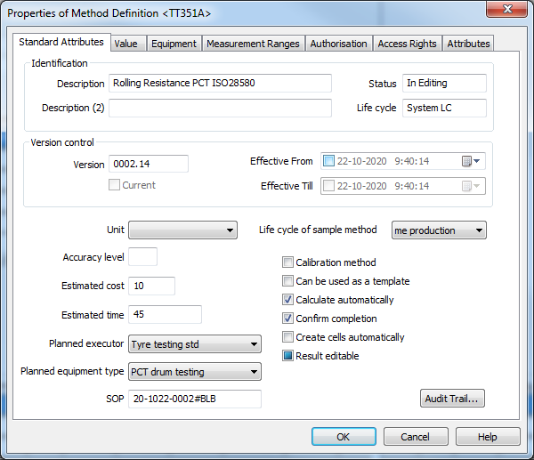

Als ik bij de method-sheet-properties de optie [RESULT EDITABLE] probeer uit te zetten, en ik daarop klik om het vinkje weg te halen, dan komt deze optie eerst in een soort “TUSSENSTATUS” te staan. Niet aan/Niet uit.

Wat betekent dit, en waardoor onstaat dit?

POGING HANDMATIG-INVULLEN MET OPTIE CALCULATE-AUTOMATICALLY AAN

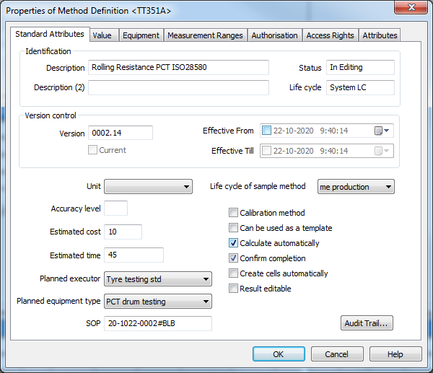

Maak sample aan

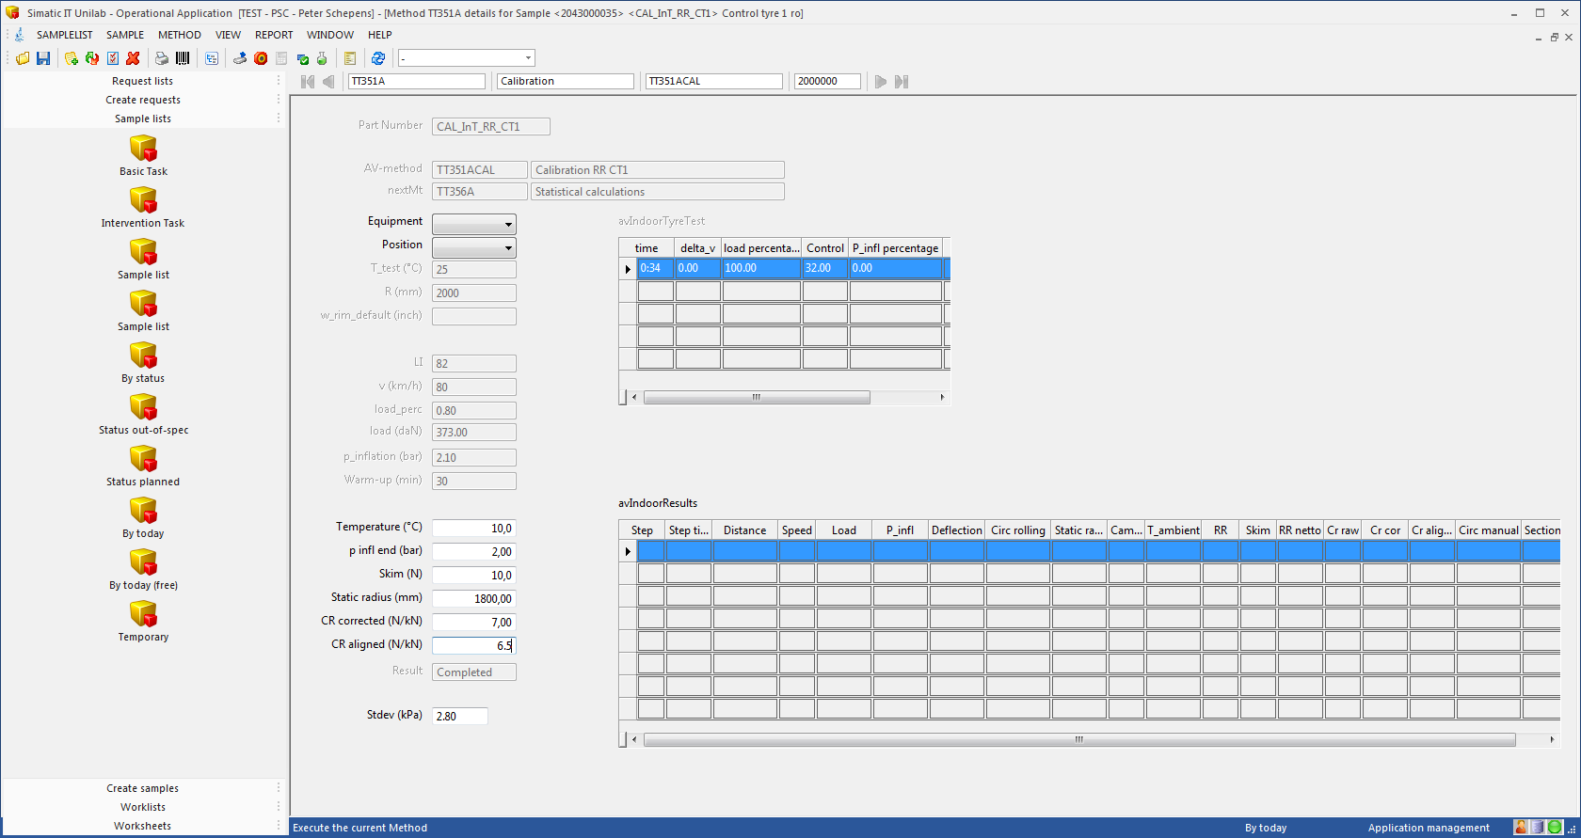

Vul waardes handmatig in ! SAVE waardes.

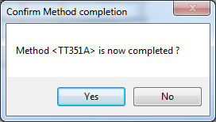

YES

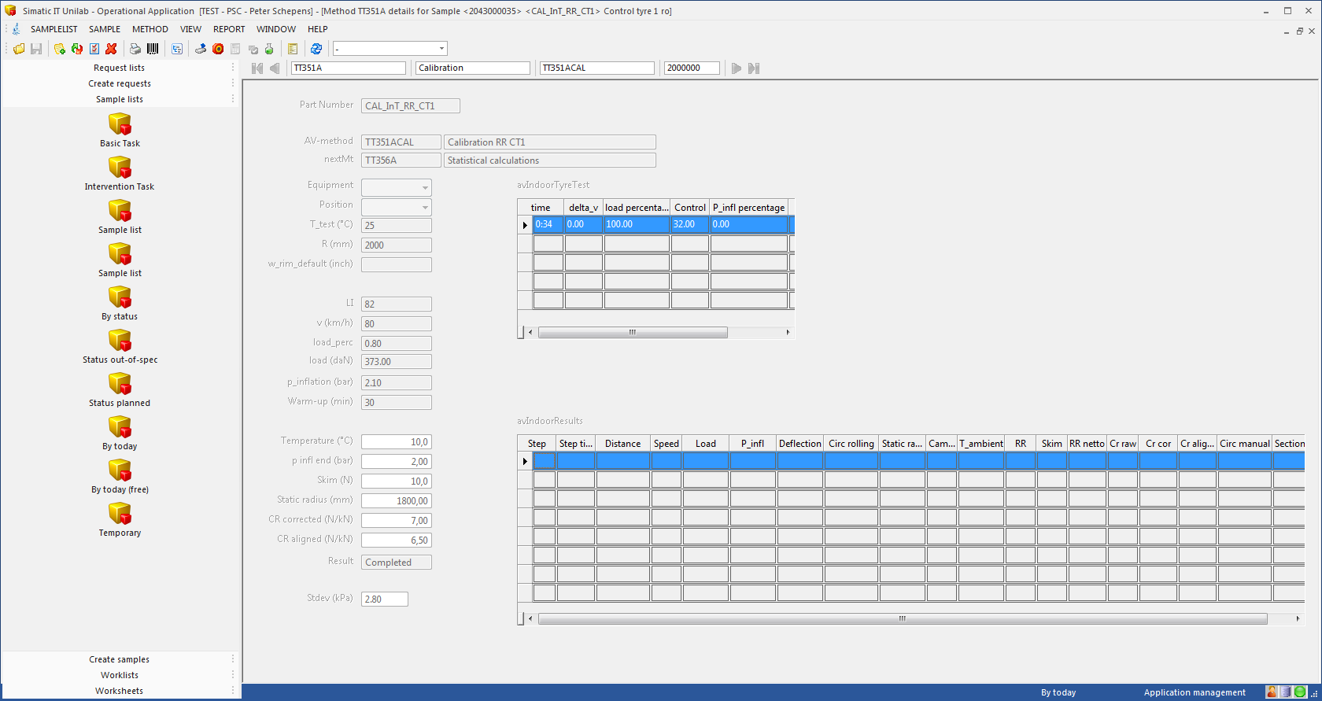

Stdev veranderd niet.

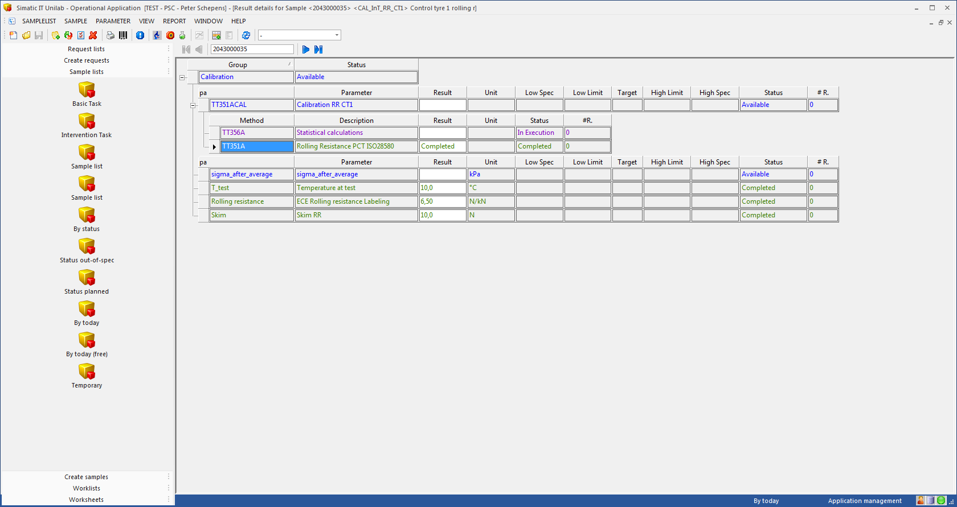

PARAMETER wel aangemaakt, geen waarde gekregen.

Ik bekijk results van de TT356A

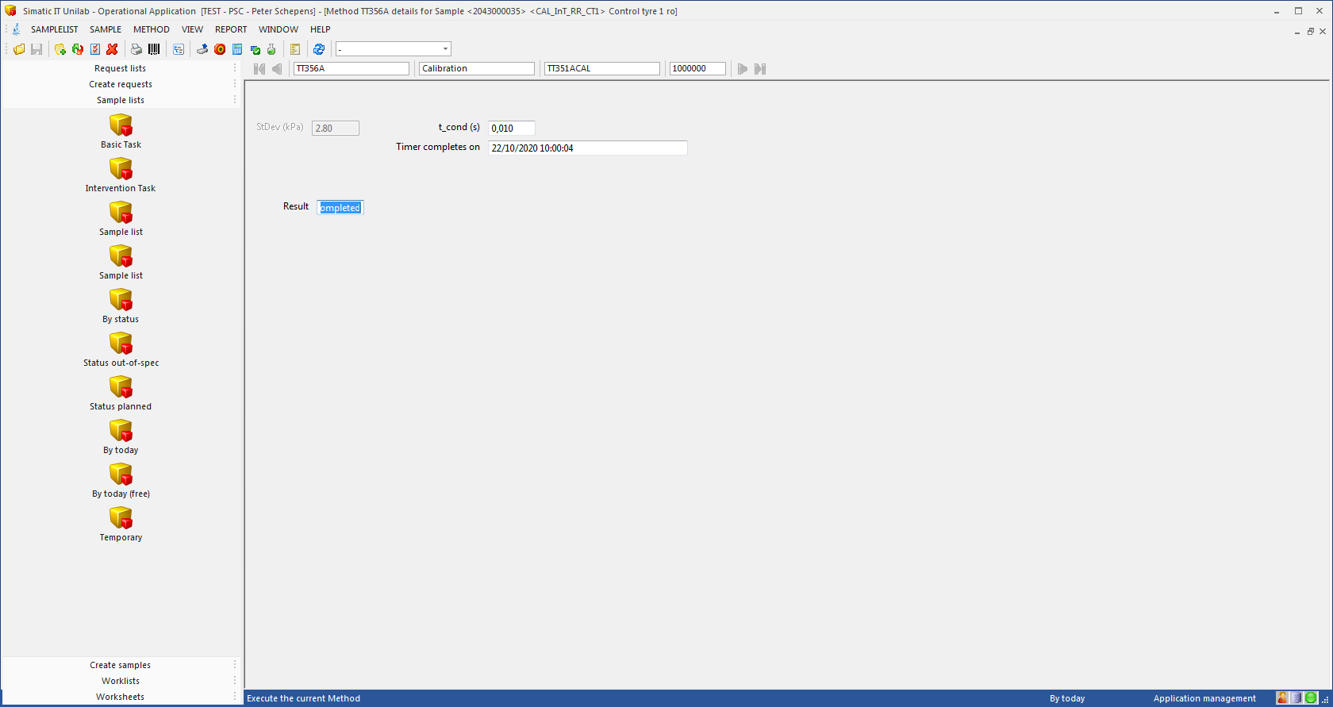

Stdev is nu al berekend maar heeft wel de OUDE/VERKEERDE WAARDE.   
(dit gebeurt dus NA de complete van de TT351A, want dat had ik gecontroleerd vantevoeren, daarvoor was dit veld nog leeg)

Het valt me nu ook op dat de TIJD van de TIMER weer is ingevuld. Bij een vorige test BLEEF deze leeg, en kon ik hem zelf INVULLEN.

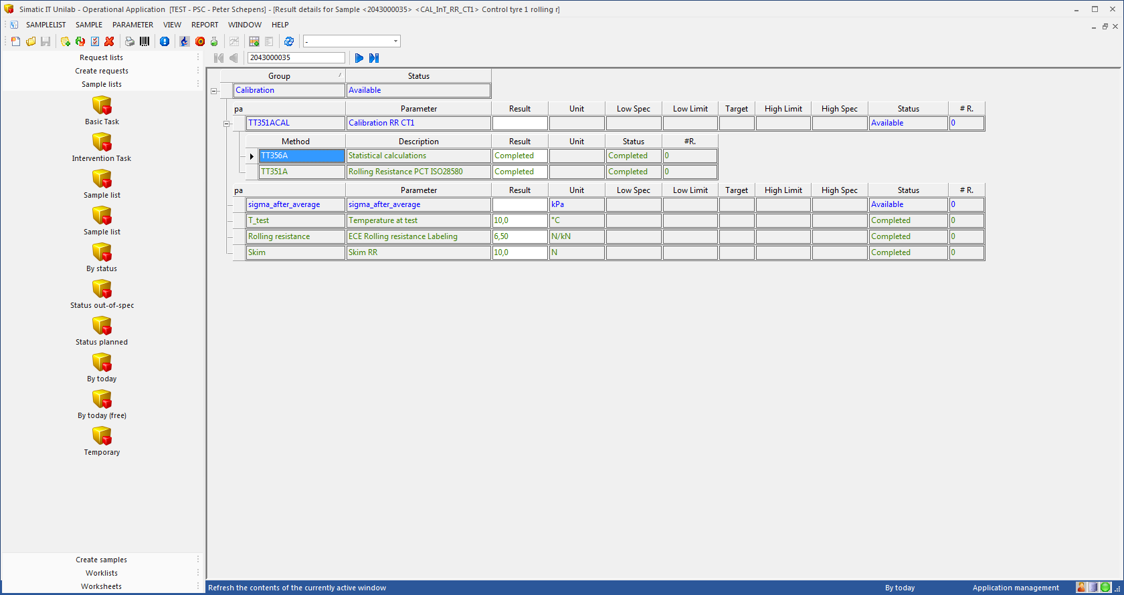

Waarschijnlijk is de TIMER nu al snel afgegaan, eindresultaat is dat beide test-methoden COMPLETED zijn, maar dat de parameter niet goed is COMPLETED.

CONCLUSIE:

In mijn beleving heeft het vinkje “CALCULATE-AUTOMATICALLY” geen enkel effect op de werking van de TT351A, maar ogenschijnlijk wel op de werking van de TT356A !!!.

Ga nogmaals een test uitvoeren met optie [CALCULATE-AUTOMATICALLY] uit. Kijken of dit effect heeft op de TT356A-resultaten…

Aanvullend test

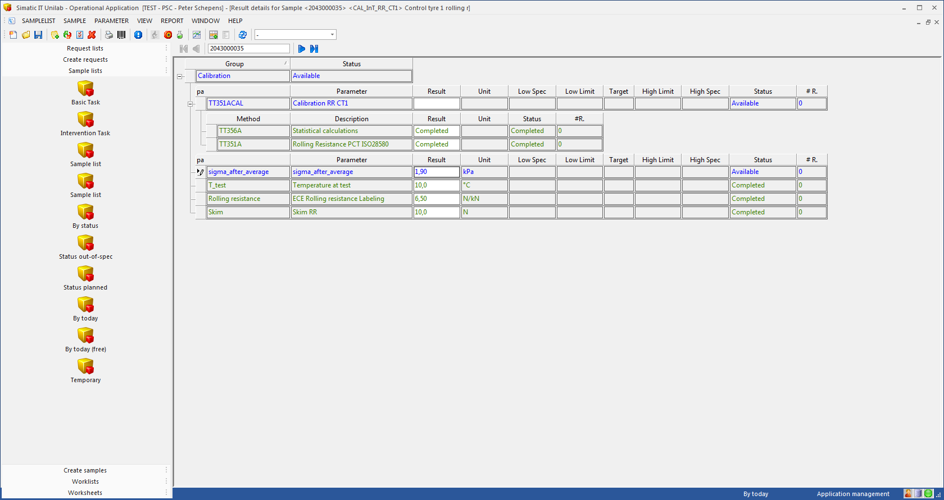

Vul nu handmatig de STDEV nog in. SAVE knop wordt geactiveerd, SAVE parameter.

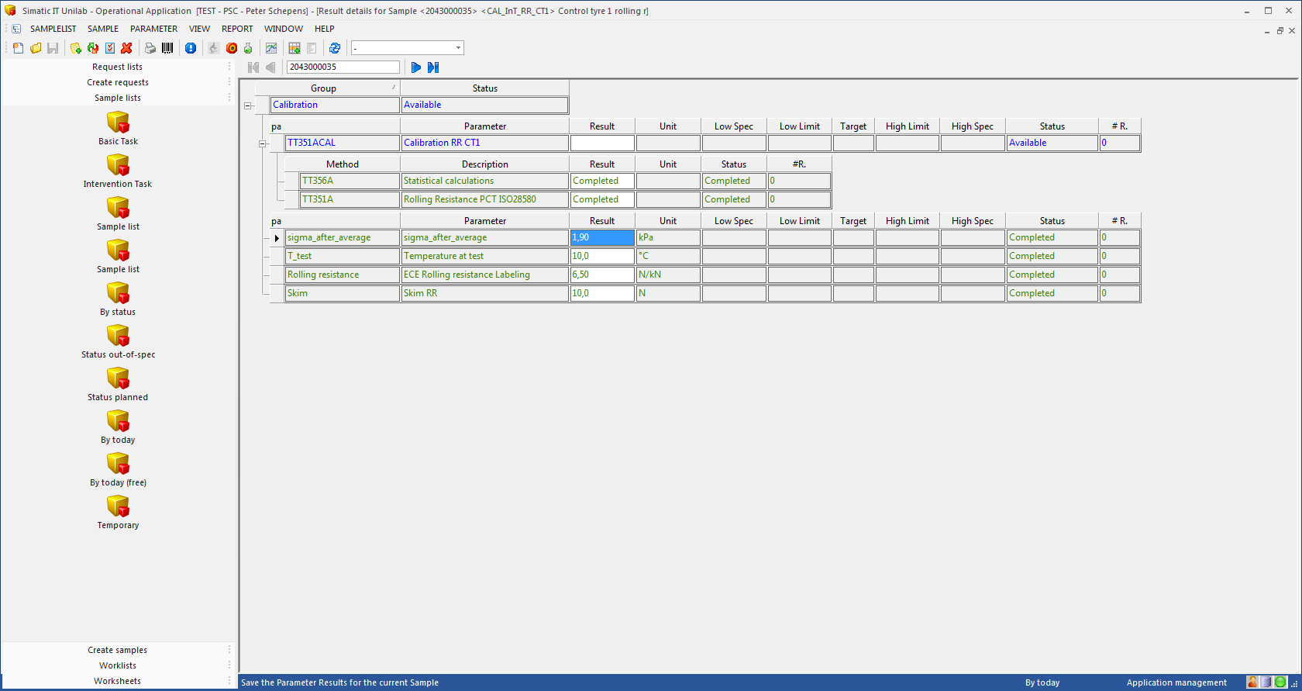

De parameter krijgt status COMPLETED, de rest nog niet ?

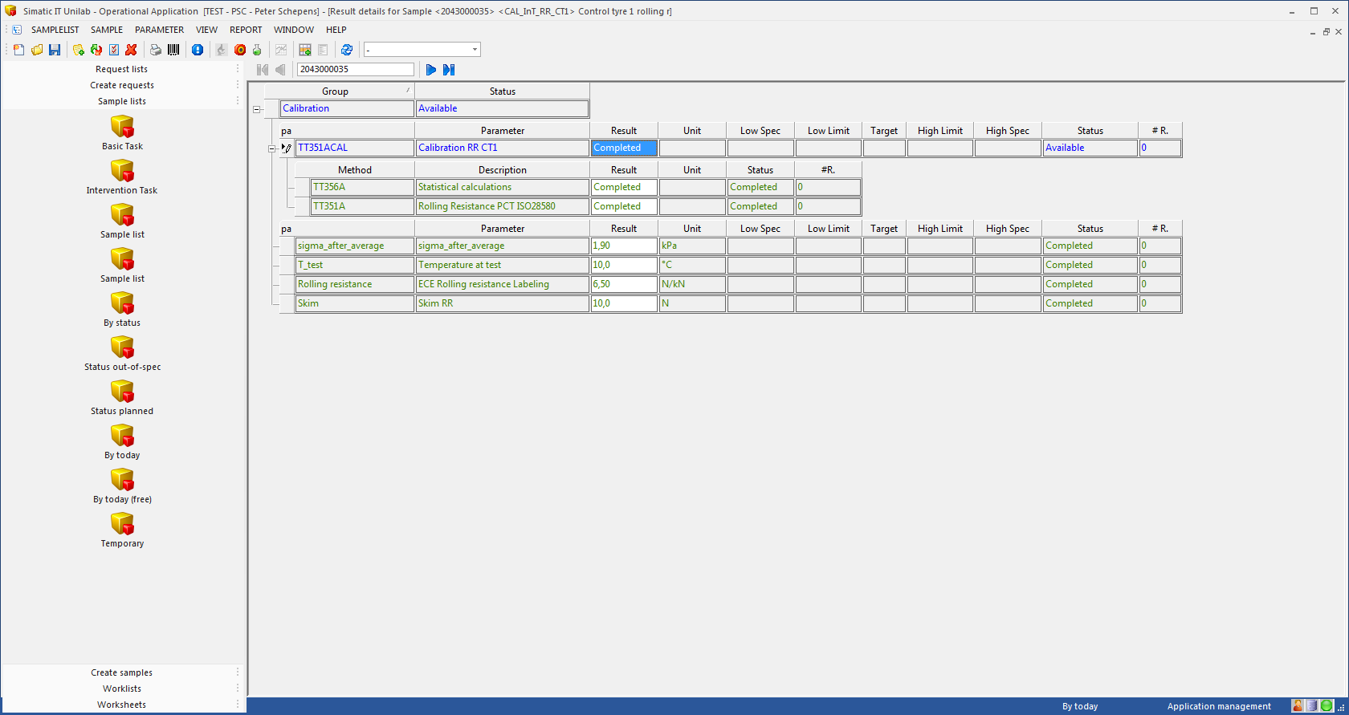

Geef de parameter de status=COMPLETED, en sla op.

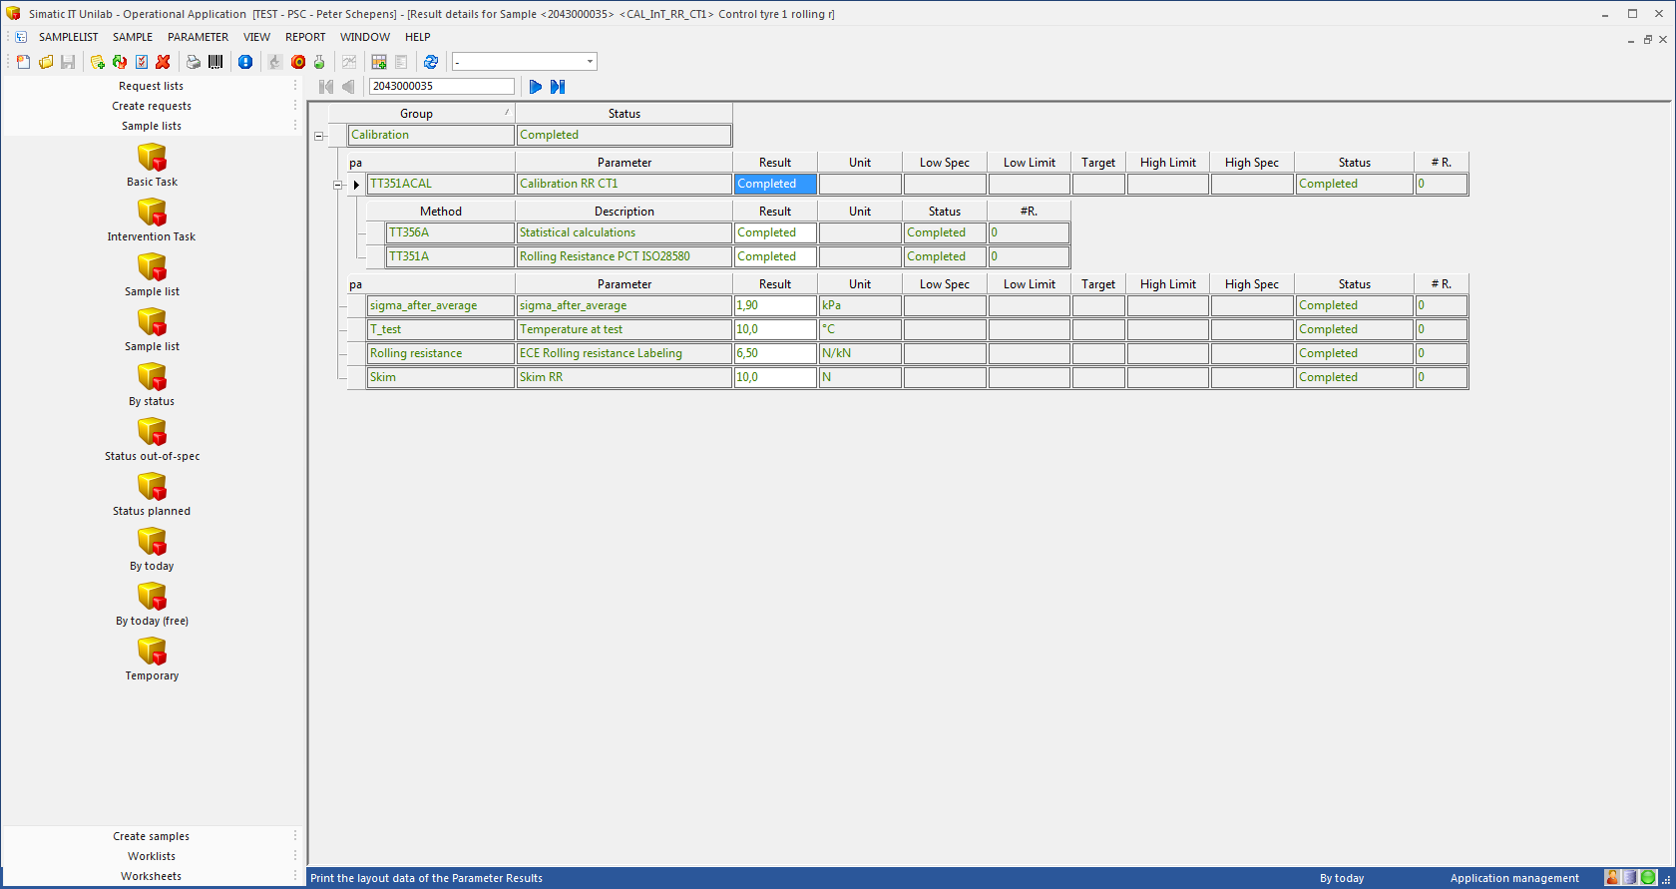

Nu wordt alles COMPLETED…

HANDMATIGE-POGING met OPTIE [CALCULATE-AUTOMATICALLY] = UIT

(EN result-editable = UIT)

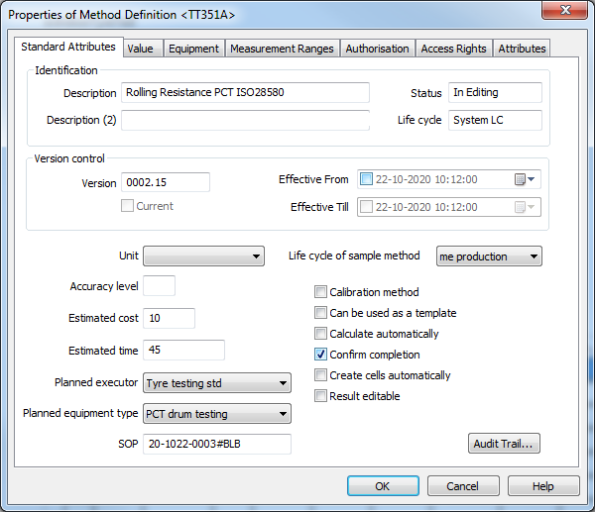

En SAVE.

Maak sample aan.

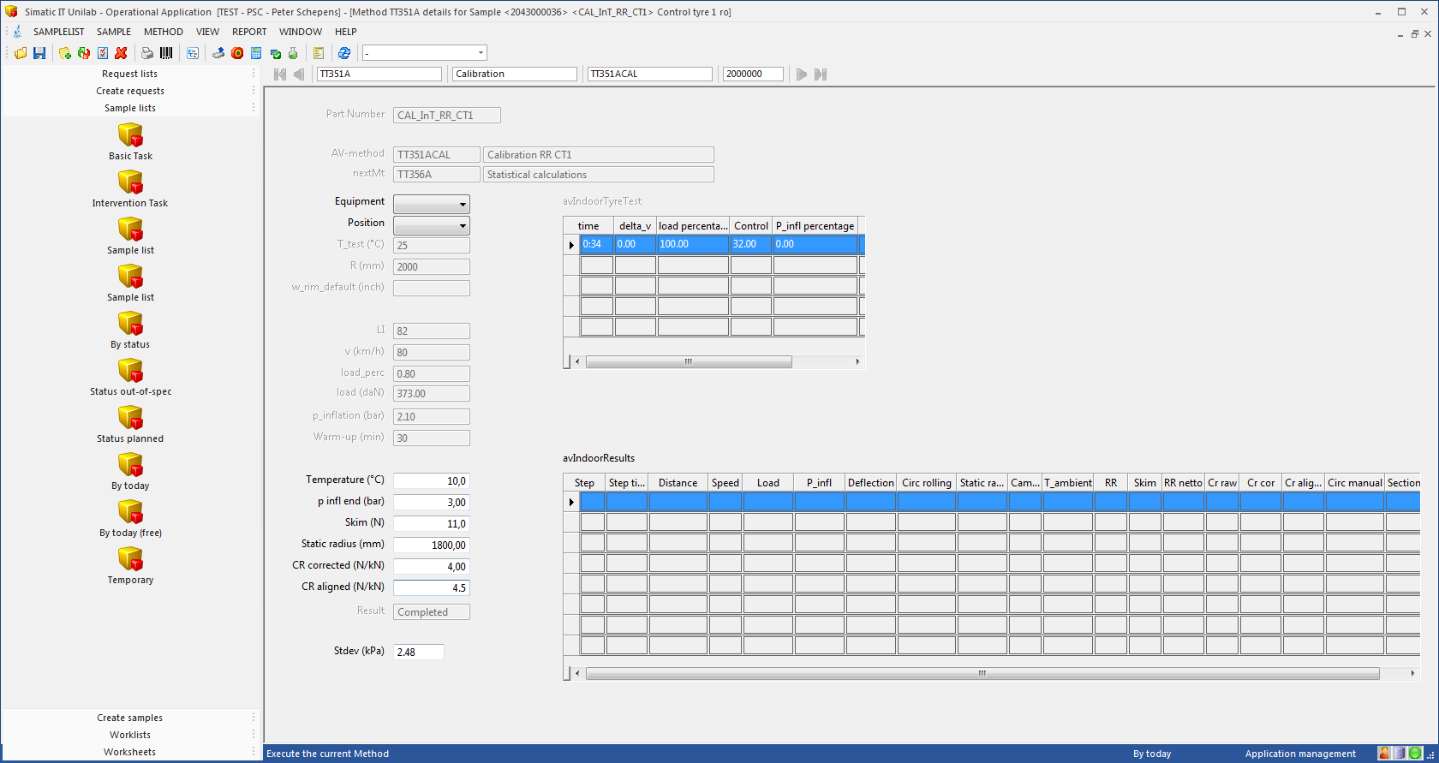

Save handmatige waardes

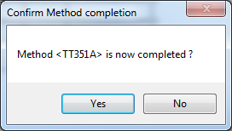

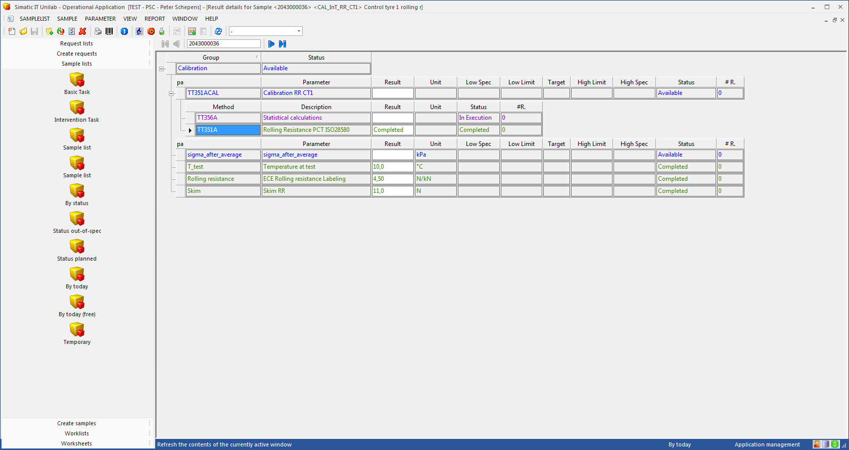

Parameter aangemaakt, niet gevuld.

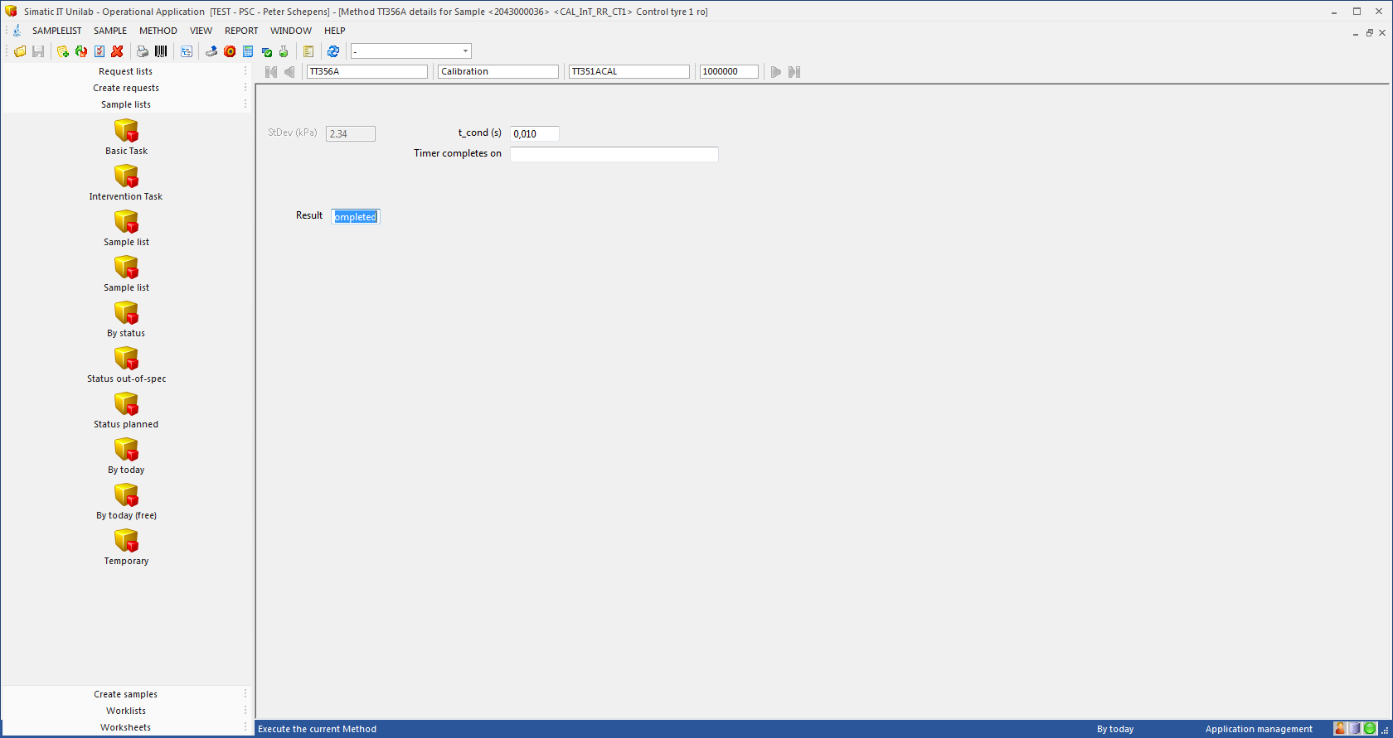

STDEV goed gevuld bij TT356A, geen TIMER-tijd

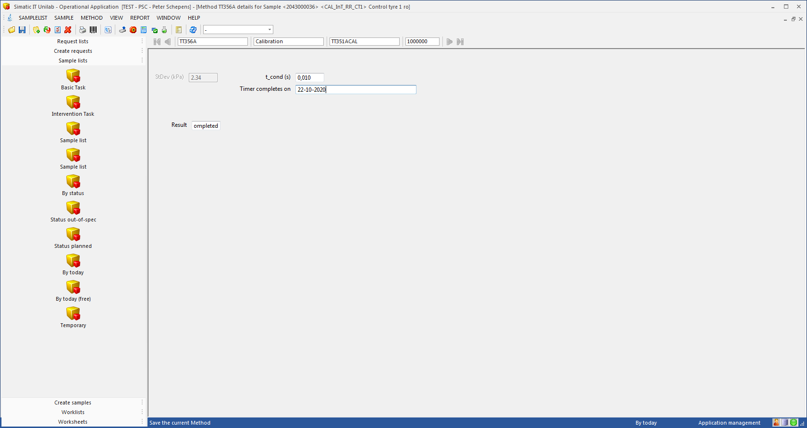

VUL HEM HANDMATIG IN, en save

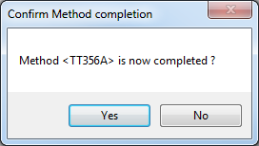

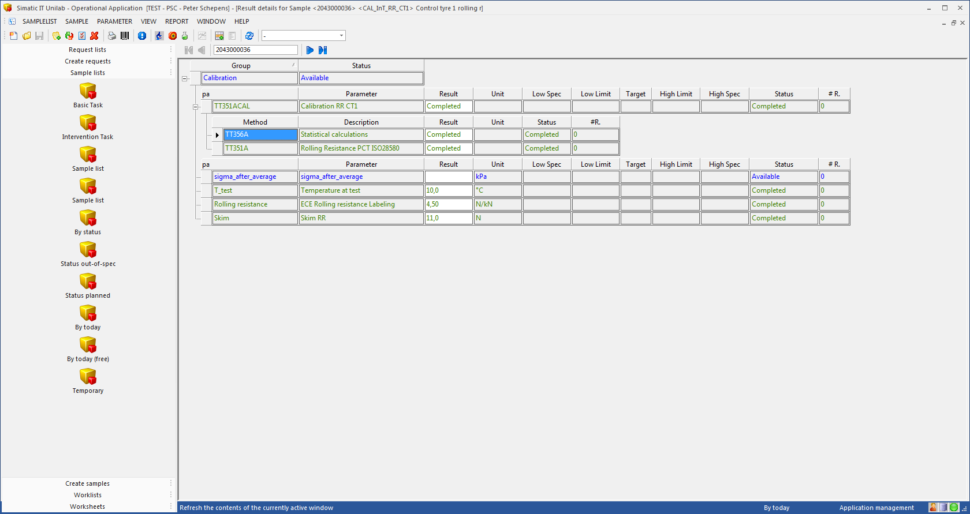

Nu is parameter alleen nog niet ingevuld, totale status niet completed.

Vul handmatig de waarde in: 2.34

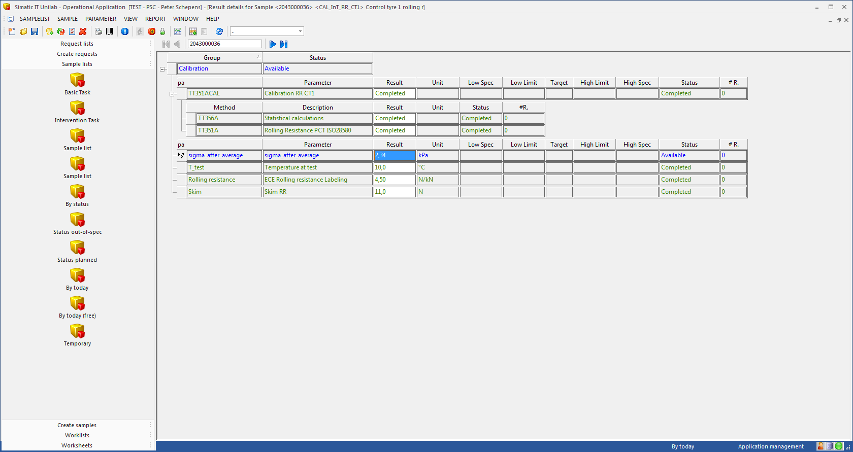

En save

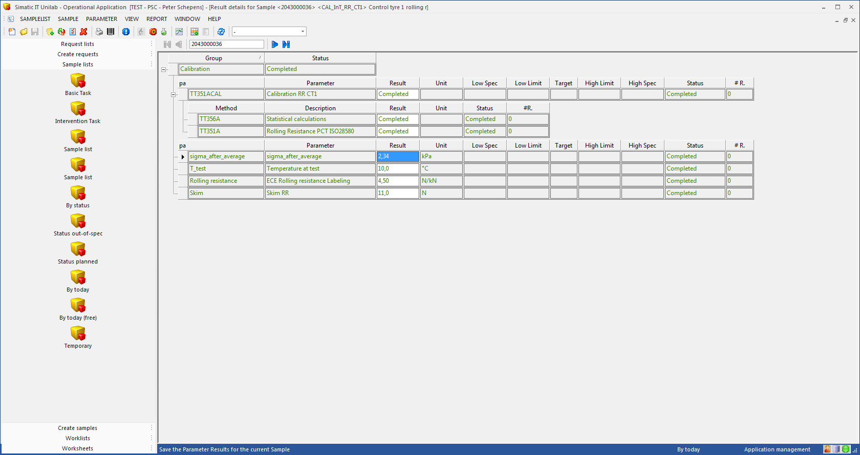

Ook klaar !

**CONCLUSIE: optie [CALCULATE-AUTOMATICALLY] MOET UITSTAAN !!!**

Method-sheet-aanpassing AANMAKEN PARAMETER UIT DE TT351A HALEN.

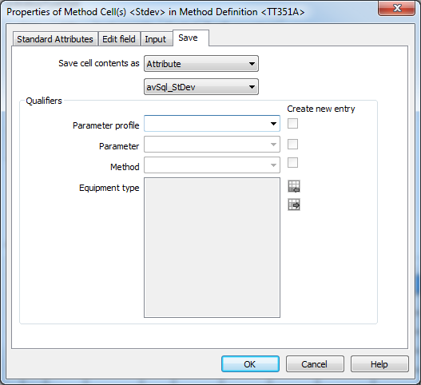

Zet hier de qualifiers uit.

Ik laat de input-instellingen staan zoals deze stonden.

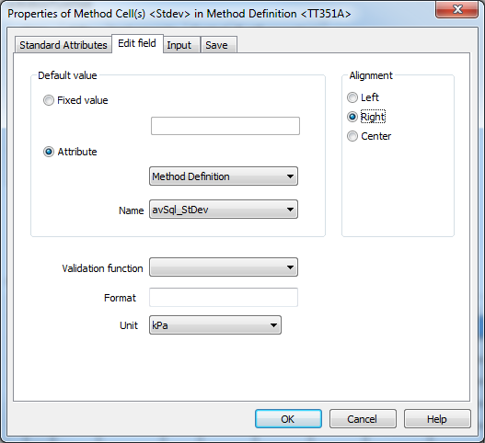

Save, version 2.16 is aangemaakt.

Maak sample

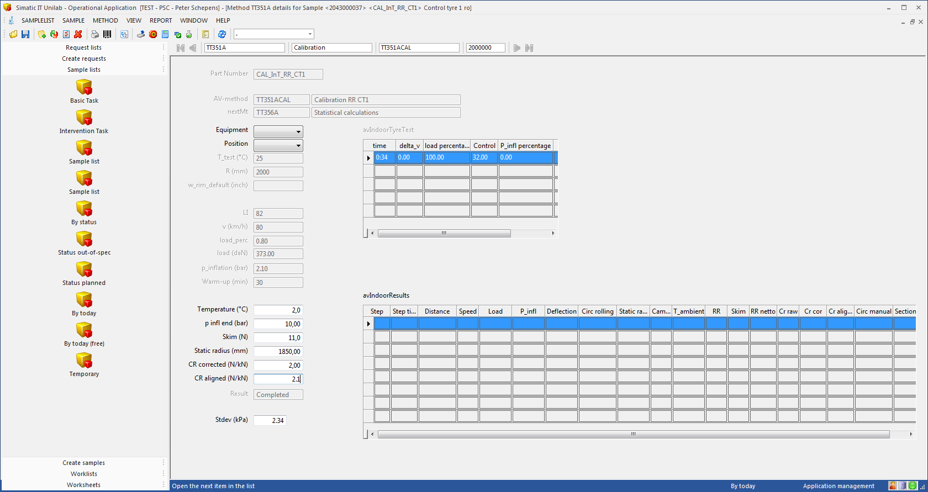

Vul handmatig waardes in. Save.

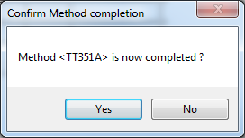

(ik krijg deze melding dus no omdat ik METHOD-SHEET property hiervoor aan heb staan…)

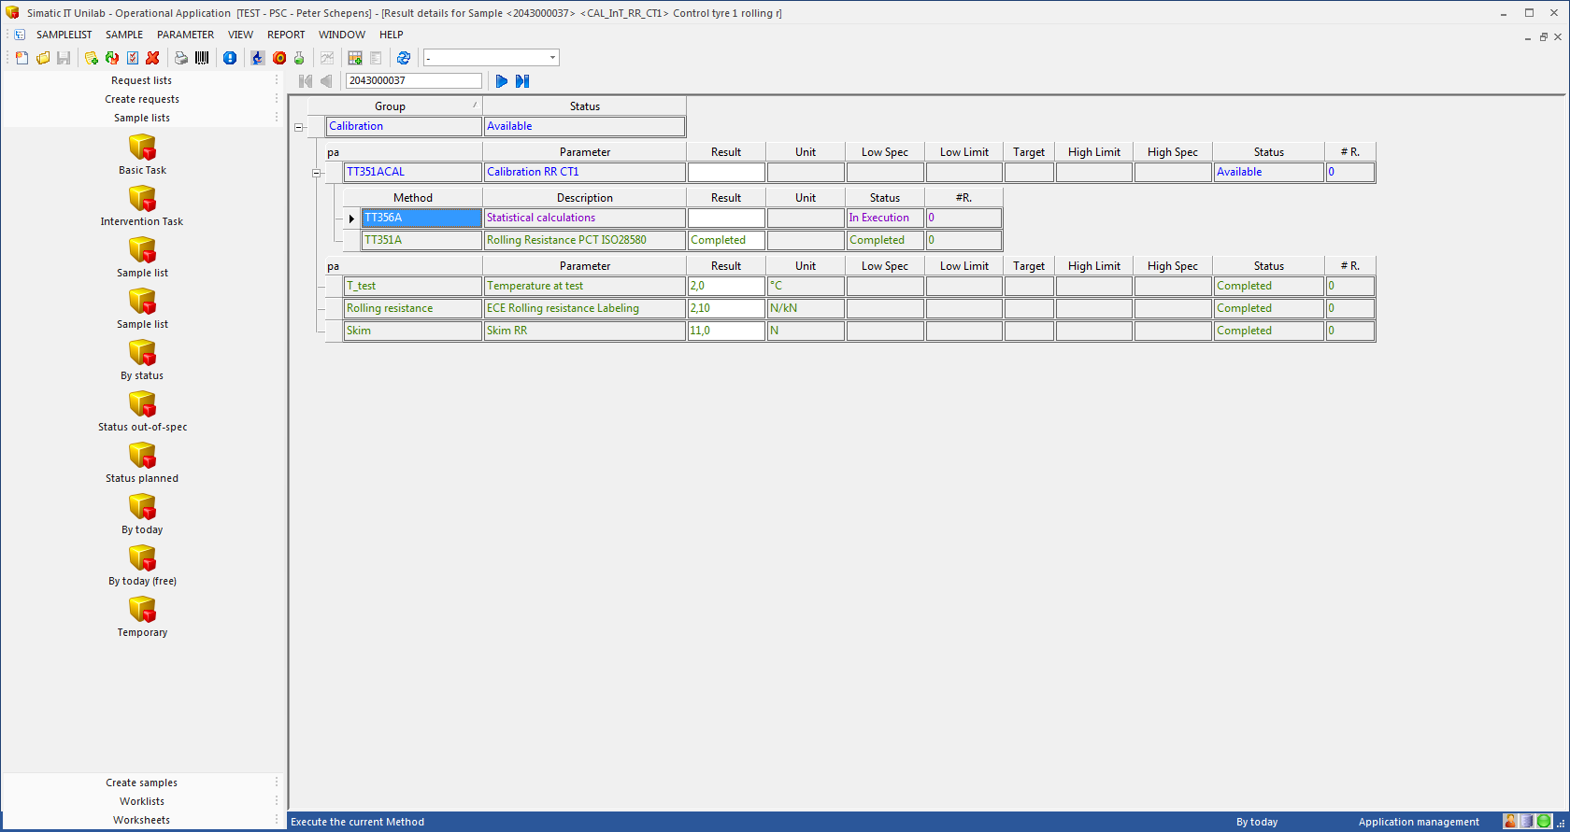

De PARAMETER IS NU NOG NIET AANGEMAAKT !

Als ik nu bij de instellingen kijk onder de TT356A

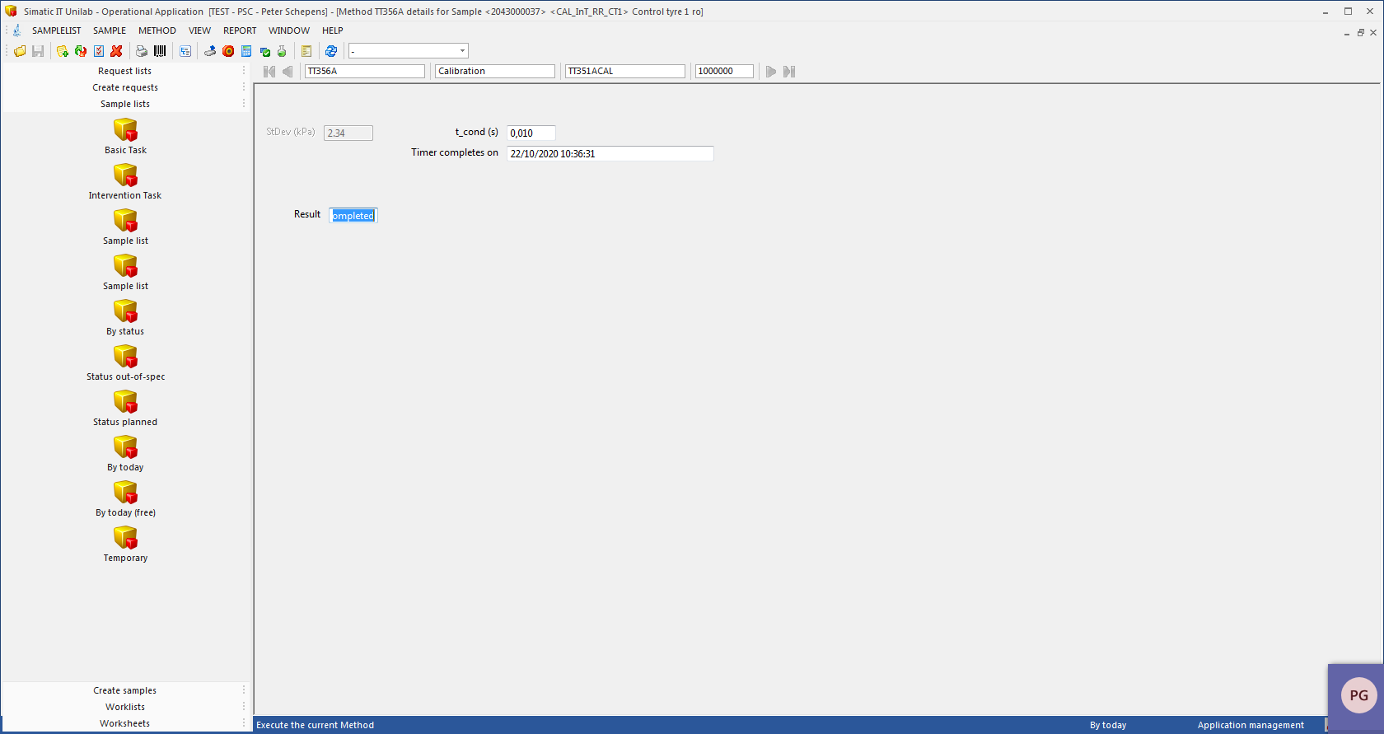

Dan zie ik dat daar nu de verkeerde berekening staat. Had waarde = 2.12 moeten zijn !!!

Dat snap ik NIET.

**Hoe kan het uitzetten van het maken EEN PARAMETER, invloed hebben op de berekening van STDEV in testmethode TT356A ??**

Ik wacht even om te zien of de TIMER uit zichzelf nog afgaat…

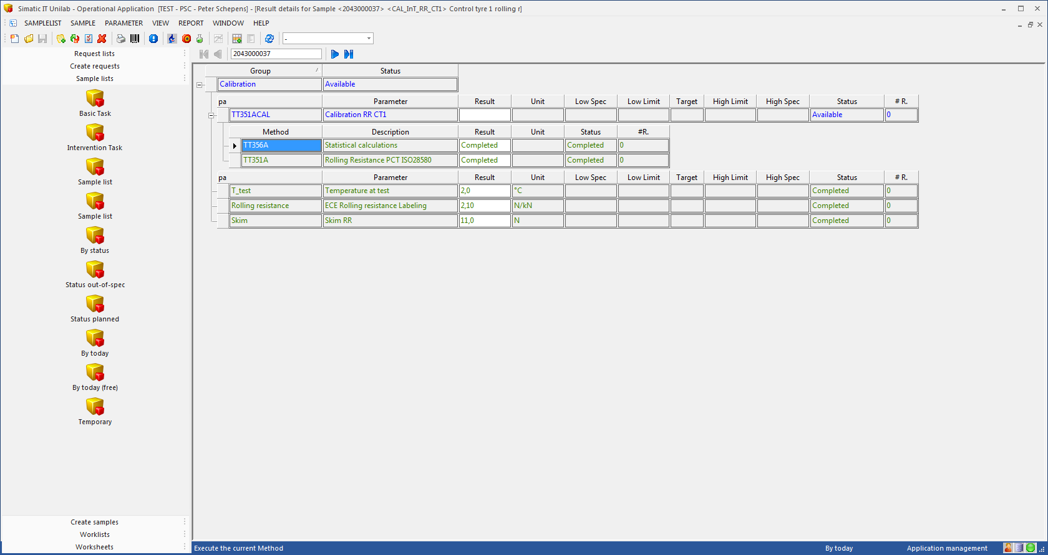

Dat is het geval, maar maakt GEEN parameter aan, en overall-status wordt ook niet bijgewerkt !!!

Deze kan ik nog wel handmatig zetten, waardoor alles op completed komt !!

Er wordt alleen geen parameter meer gemaakt !

METHOD-SHEET OPTIE [RESULT EDITABLE] AANZETTEN

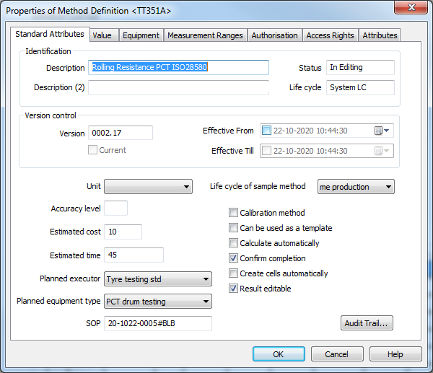

En zet bij STDEV de SAVE-optie

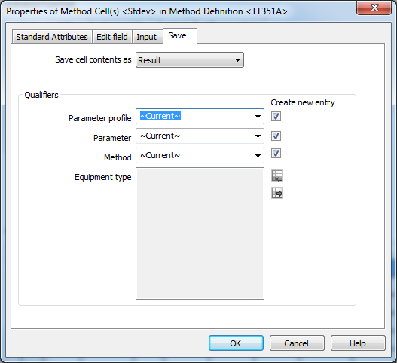

Slaan weer normale result op. Versie 2.17 aangemaakt en opgeslagen.

Maak sample

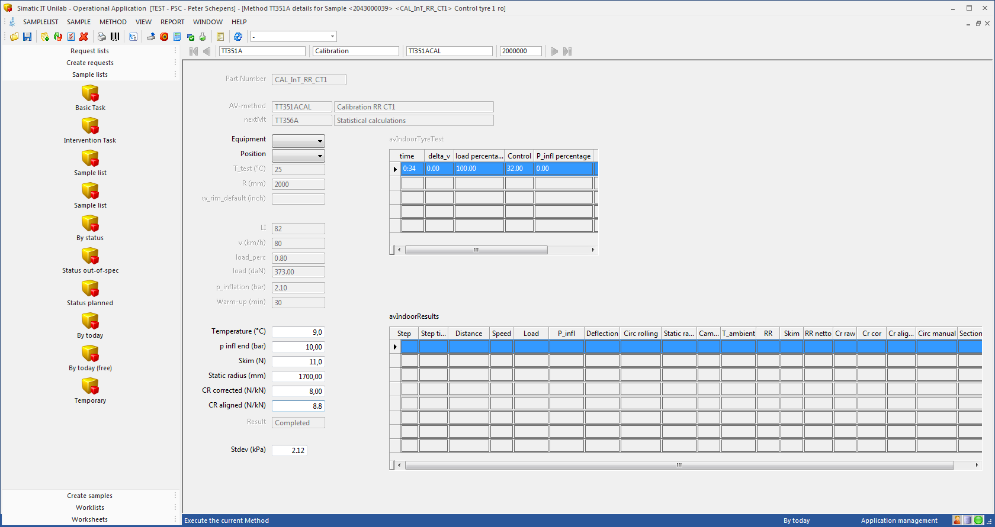

Sla op.

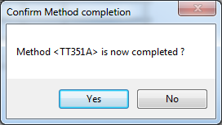

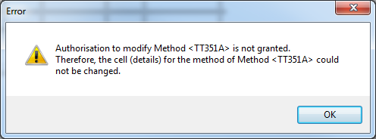

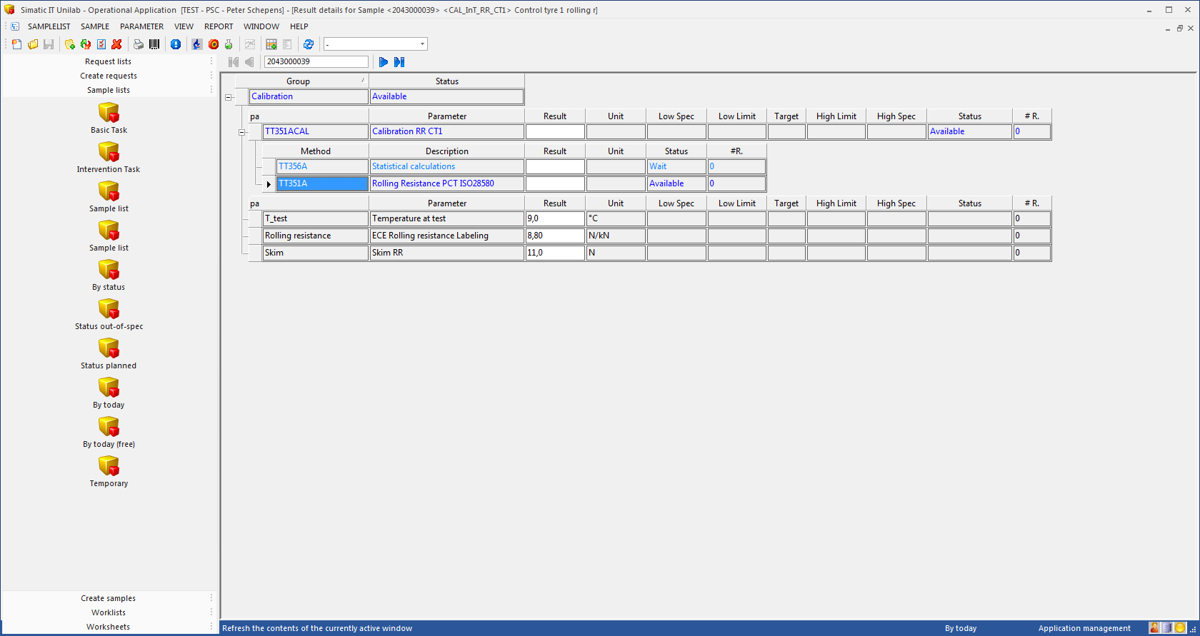

Hm, hij is een beetje in de war…

Sla hem nog een keer handmatig op, door STDEV handmatig te wijzigen naar 2.11

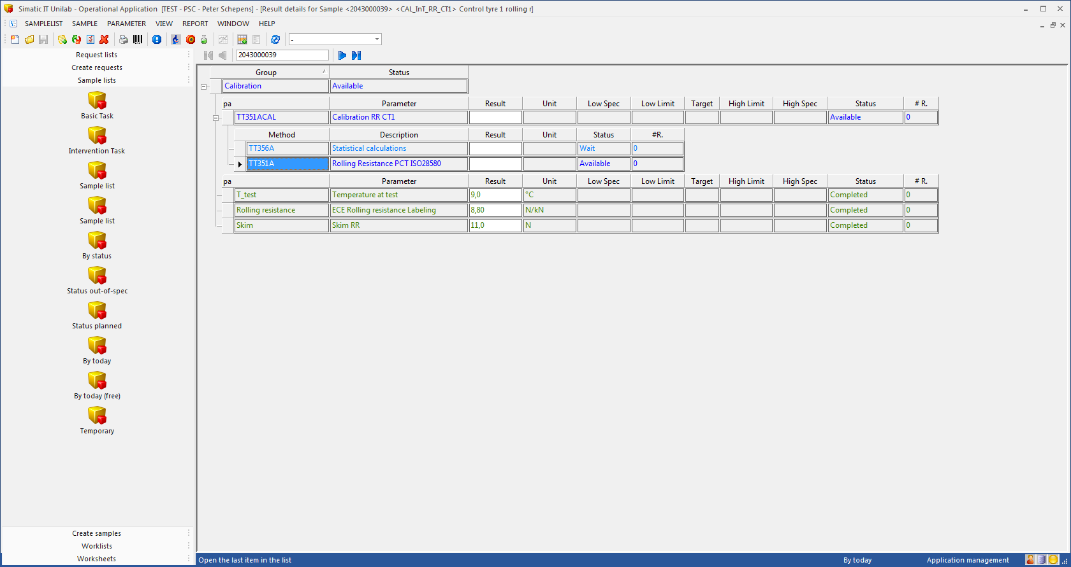

Status blijft achterwege, maar parameters zelf zijn wel completed.

**De TT356A heeft nu een verkeerde/oude STDEV gekregen !!! Dit ONDANKS dat de vorige TESTMETHODE nog NIET COMPLETED is !!! Hoe kan dit dan?**

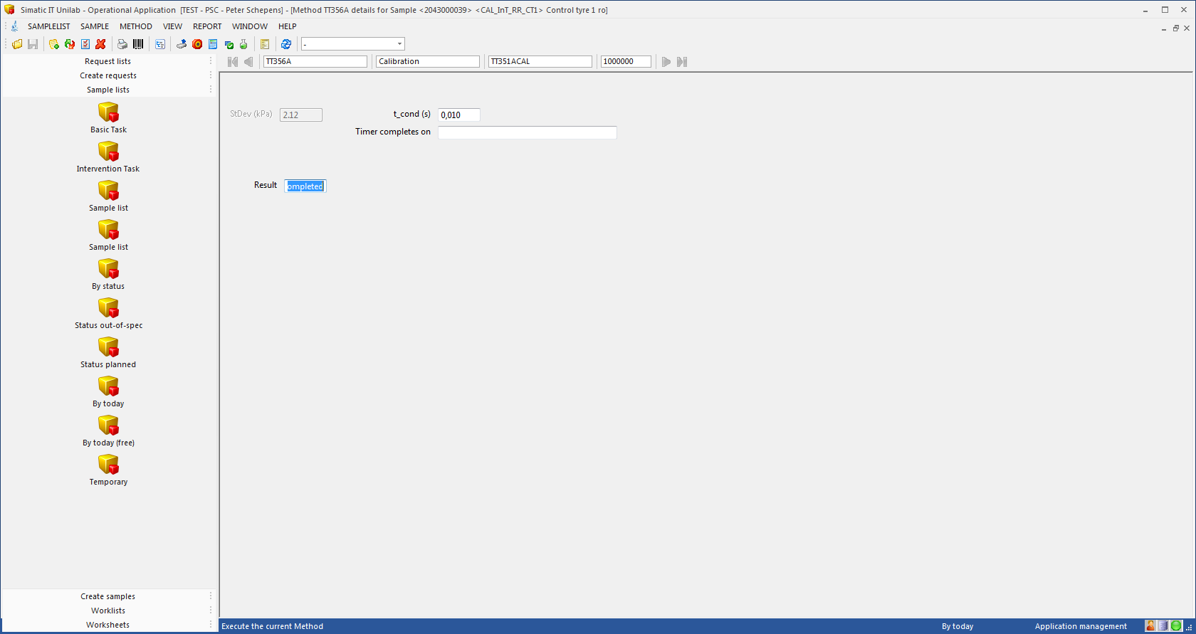

TERUGZETTEN VAN TT351-SAVE-INSTELLINGEN

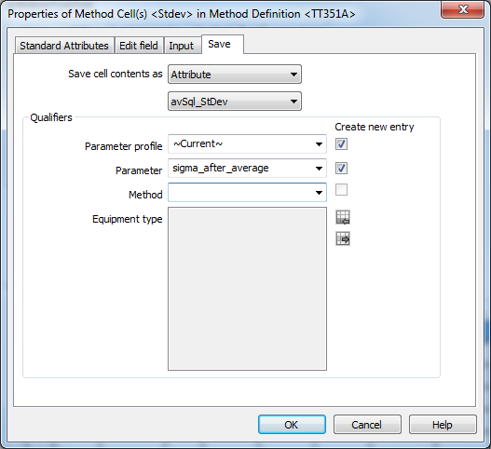

PARAMETER AANPASSINGEN SIGMA-AFTER-AVERAGE

Als we parameter aan kunnen maken vanuit TT351, en de PARAMETER zelf de STDEV kunnen laten berekenen is dat misschien ook een oplossing.

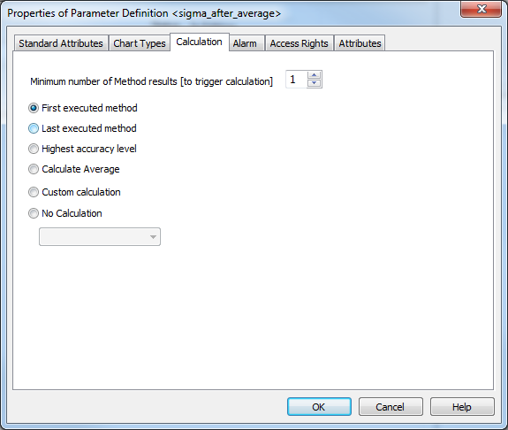

(default was: NO-CALCULATION). Wat houdt dit verder in?

Assign een attribute

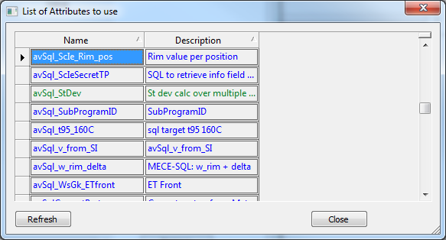

**Waarom is avSql_StDev de enige met een GROENE KLEUR ??**

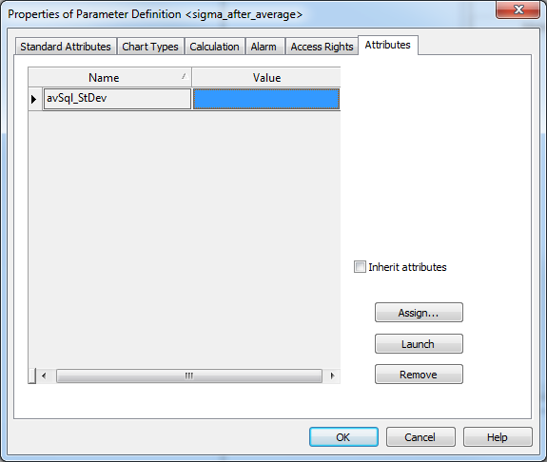

(default was lijst leeg)

SAVE + APPROVE de parameter-configuratie

Maak sample

Import bestand UNILINK

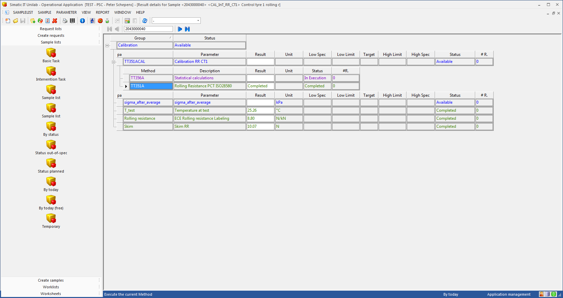

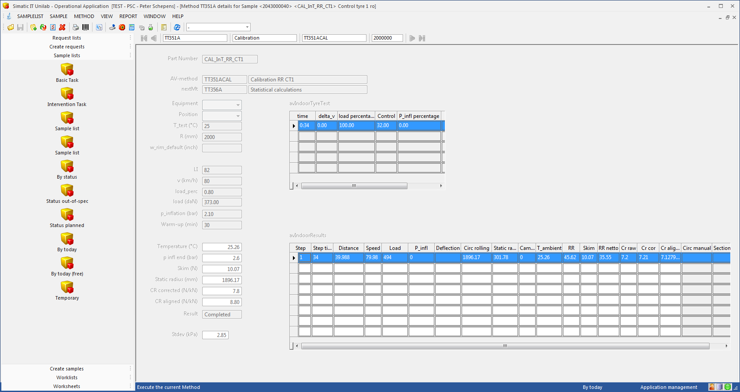

Stdev=2.85. Had 3.32 moeten zijn.

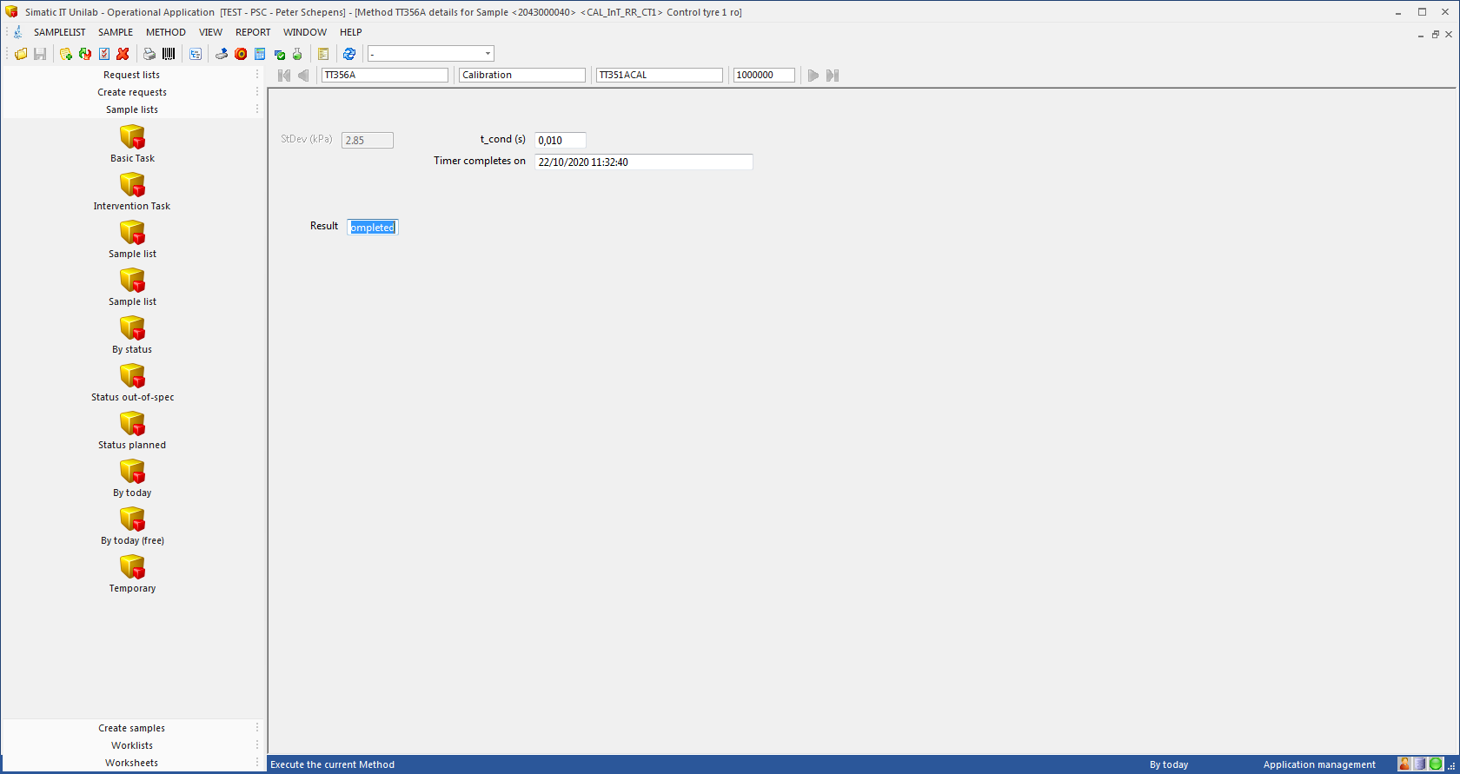

De TT356A heeft nu ook weer OUDE waarde !

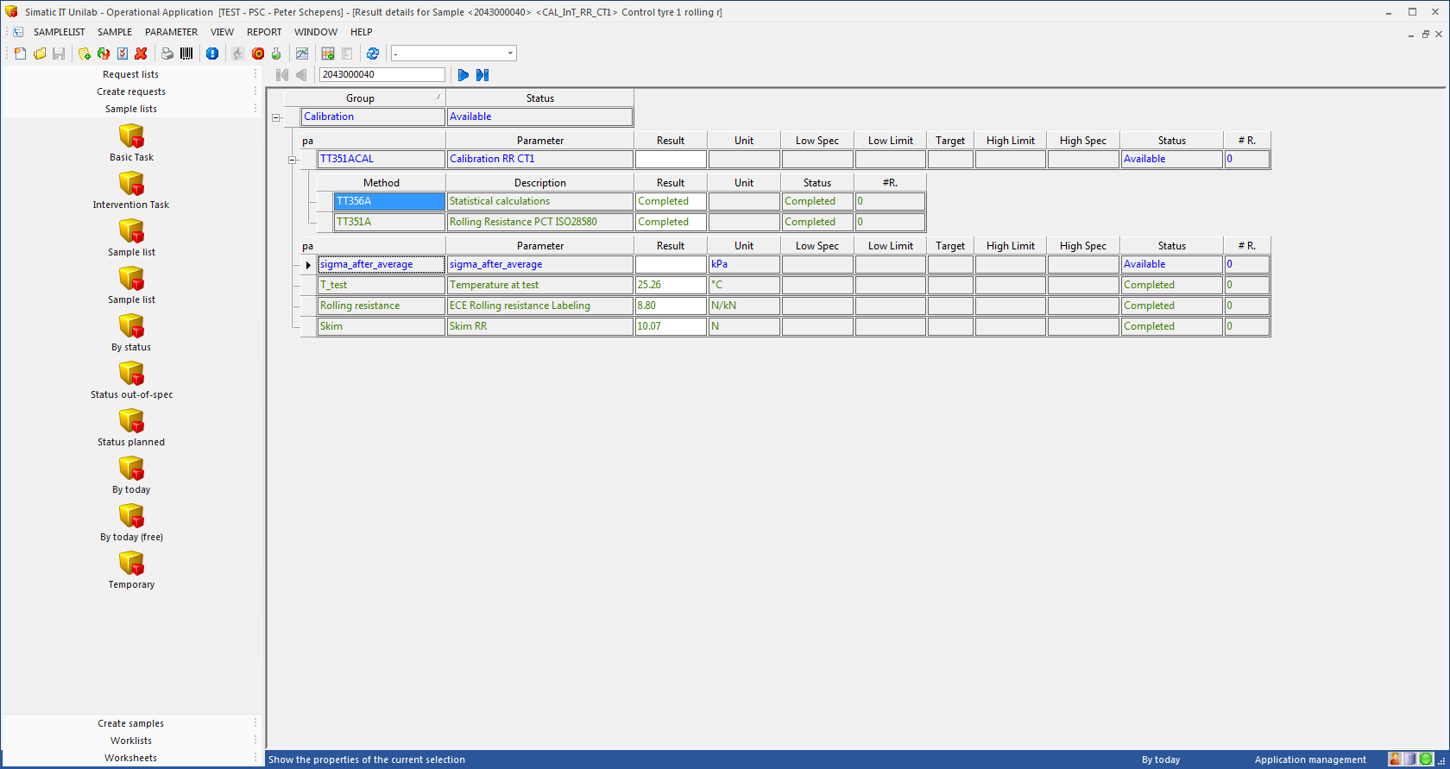

Timer loopt af, maar inhoud van de parameter wordt niet meer aangepast.

Wijzig parameter

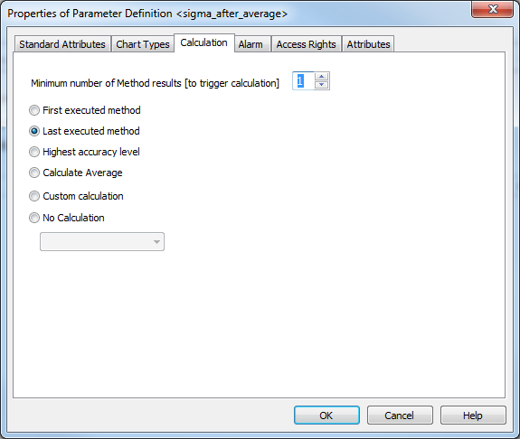

Van FIRST-EXECUTED naar LAST-EXECUTED

SAVE + APPROVE.

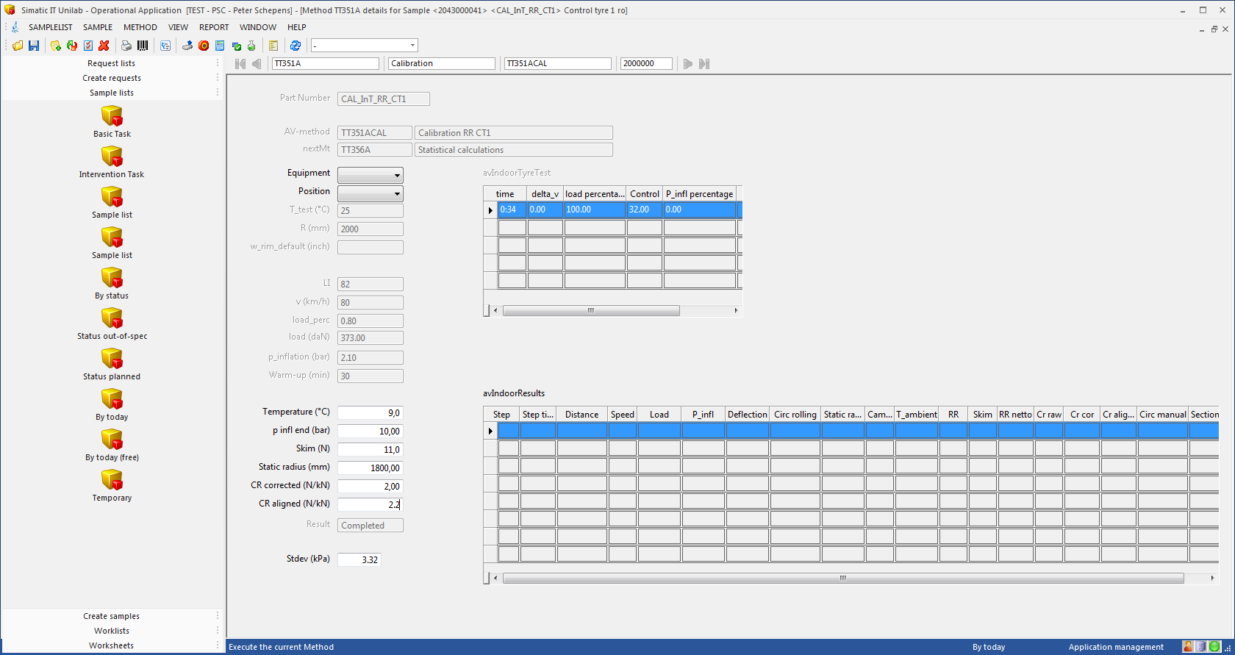

Vul handmatig in. save.

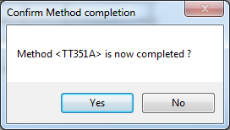

Stdev had 3.84 moeten worden.

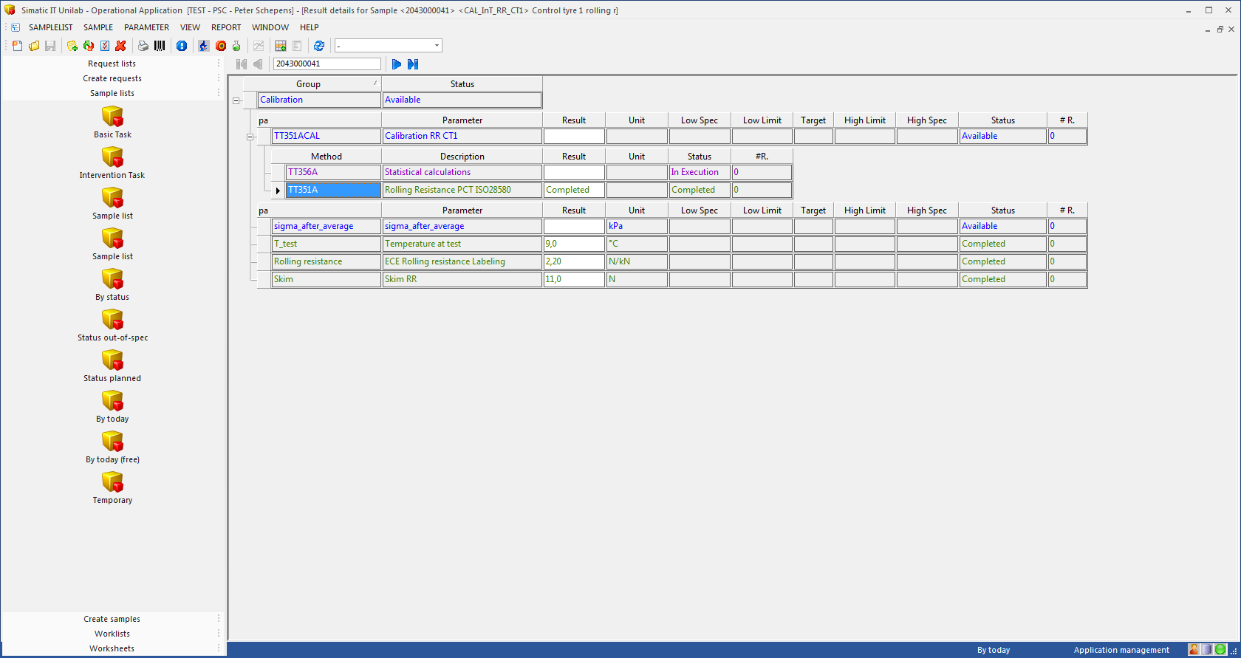

De TT356A is nog niet executed, maar heeft ook OUDE waarde

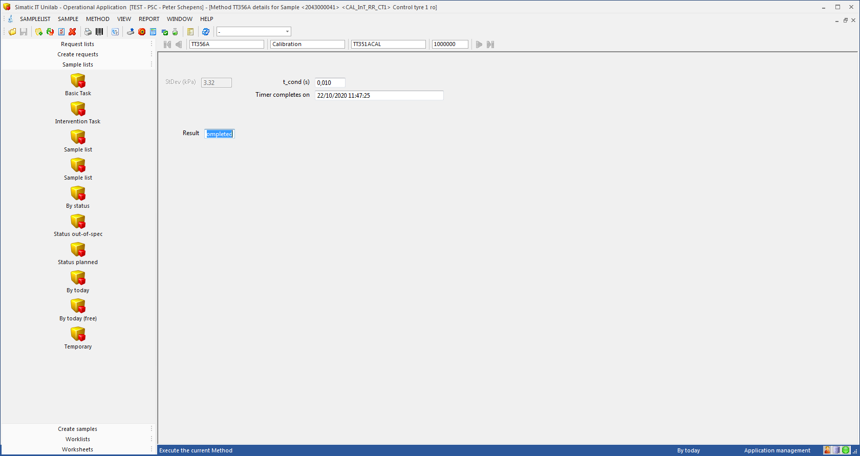

Benieuwd wat er gebeurt bij aflopen TIMER

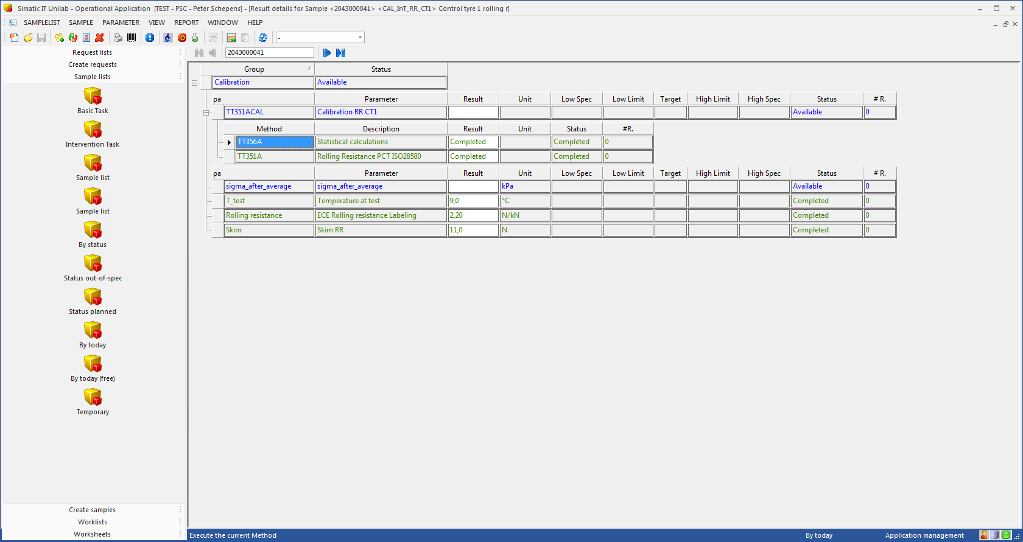

Status op completed, verder niets.

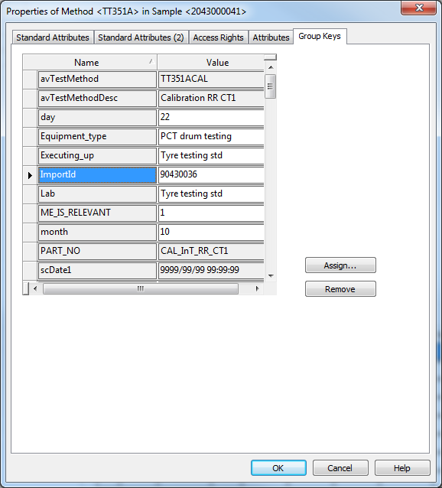

**VRAAG: Wat is IMPORT-ID?**

**BELANGRIJKSTE VRAAG: waarom lukt het niet om vanuit TT356A een PARAMETER AAN TE MAKEN??**

WE VOEREN NOGMAALS TEST UIT OP HUIDIGE INSTELLINGEN, MAAR NU VIA UNILINK-BESTAND

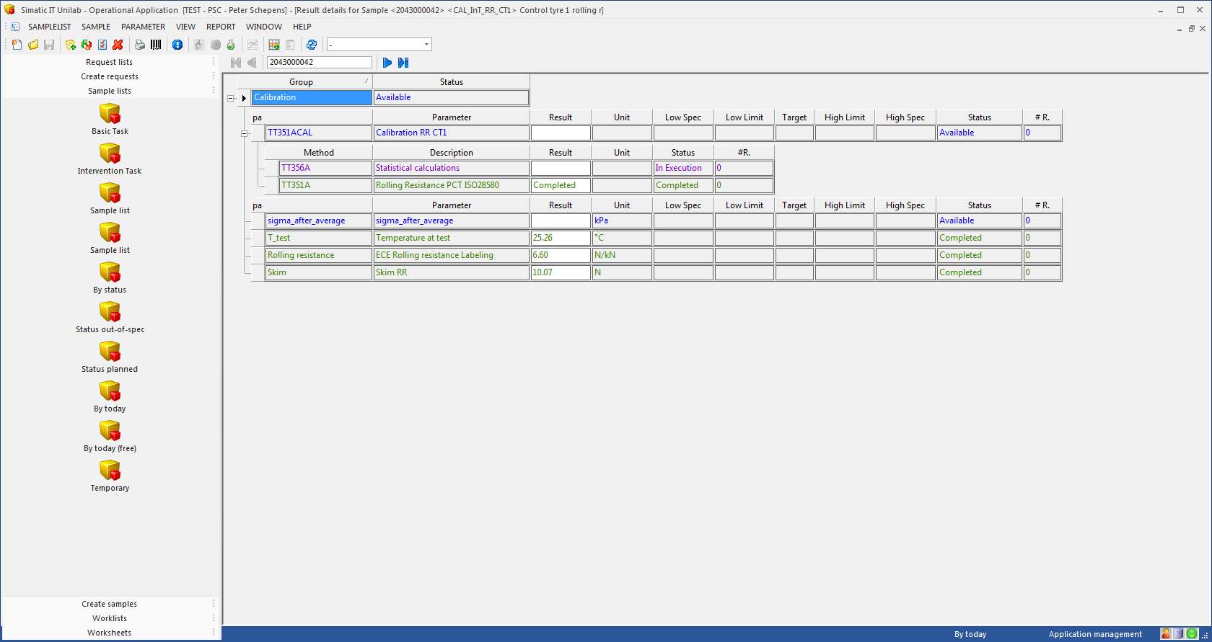

Eerst stap ziet er hetzelfde uit.

Wacht op TIMER.

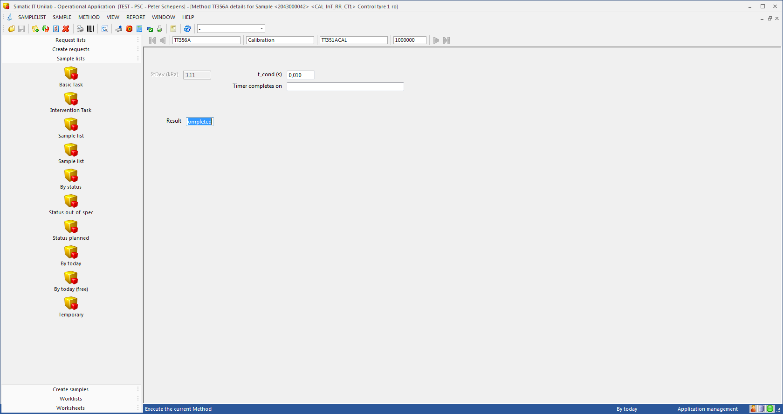

De STDEV wordt nu WEL weer goed BEREKEND !!!

**CONCLUSIE: Dit heeft dus RELATIE met MANIER van opvoeren (handmatig/unilink). Via UNILINK wordt het WEL goed berekend, handmatig NIET !!!**

**Vraag: Waar kan documentatie/functionaliteit vinden waarin beschreven is welke stappen er bij een UNILINK-Import worden gedaan?**

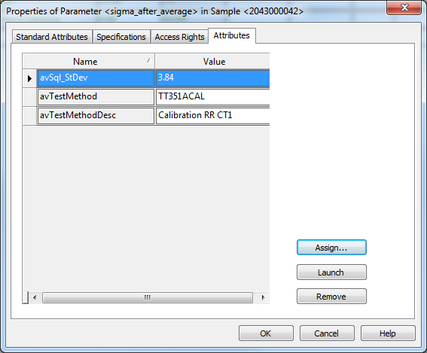

De parameter heeft onder attributen wel een oude STDEV

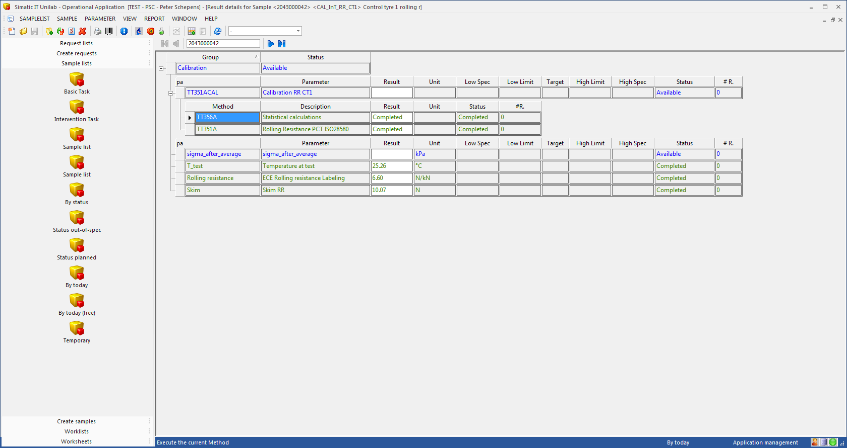

Nadat TIMER afloopt, komt wel de status van TT356A = COMPLETED te staan, maar PARAMETER wordt niet opnieuw berekend.

**Vraag: Hoe krijgen we RESULT in de PARAMETER ?  
Wat bepaald wat het RESULT is van een METHODE ?**

Ik kan hem wel handmatig invoeren.

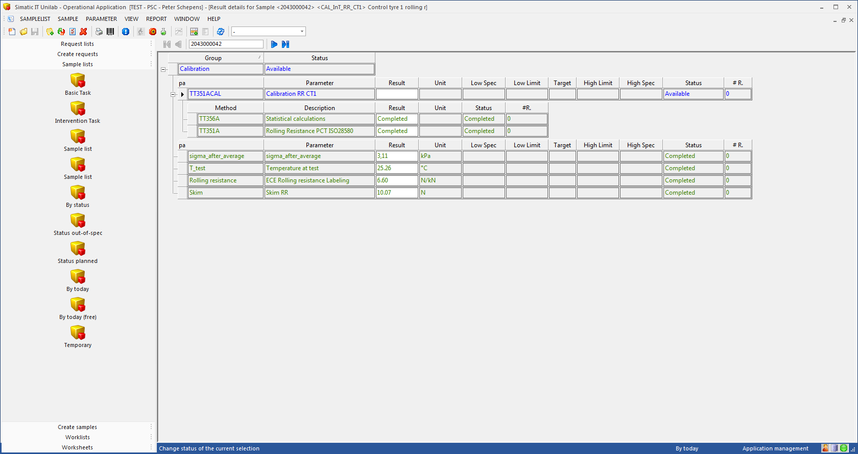

En dan TEST op COMPLETED zetten

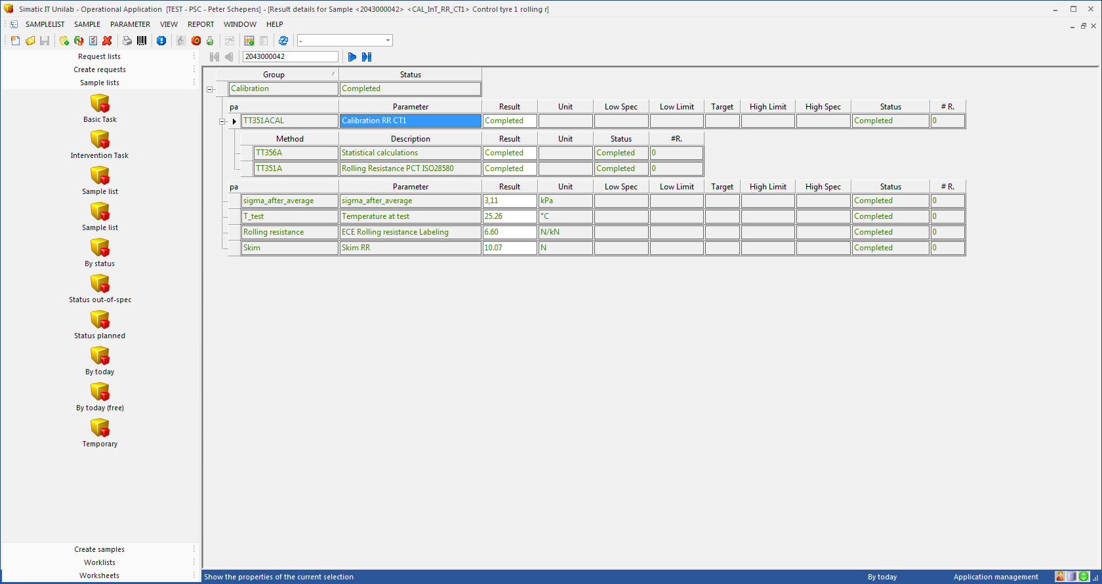

Klaar.

**Conclusie: handmatig aanvullen lijkt me niet de oplossing. Onduidelijk hoe we dit nog verder kunnen automatiseren.**

TT351A

Huidige versie 2.19 (zit stdev nog in)

We gaan nu een versie maken

Idee:

METHOD-VALUE = RESULT van method. Staat default op COMPLETED.

Deze kan worden overschreven door in SAVE-tabblad de waarde naar RESULT weg te schrijven !!

RESULT meetcell is niet gelijk aan METHODE.RESULT. Vanuit safe

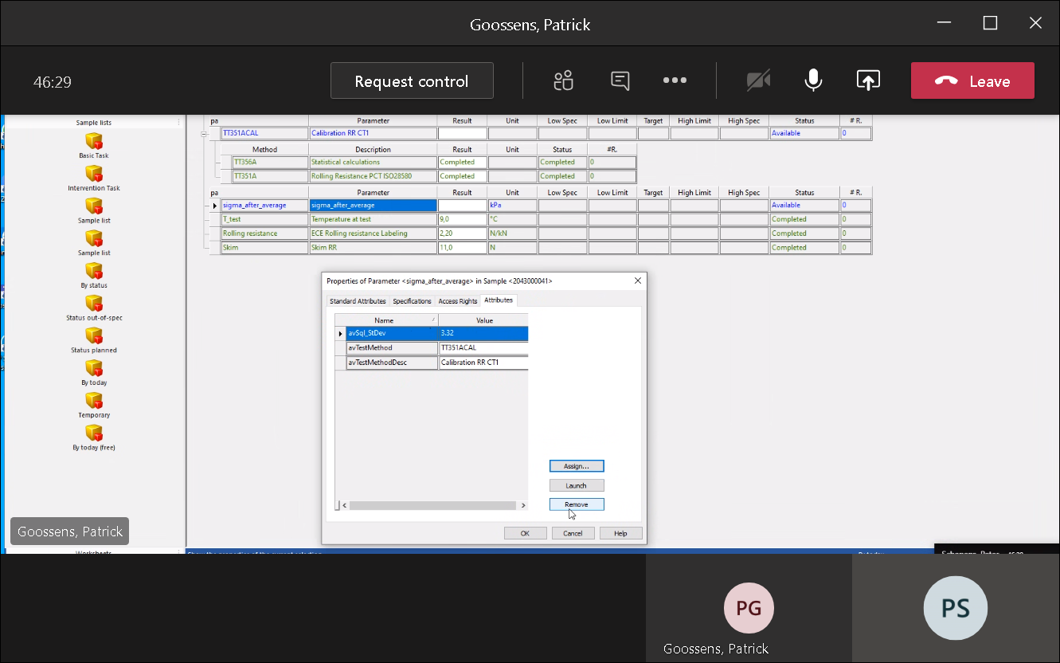

Komt door vanuit save-tabblad het result naar een attribuut onder de parameter weg te schrijven.

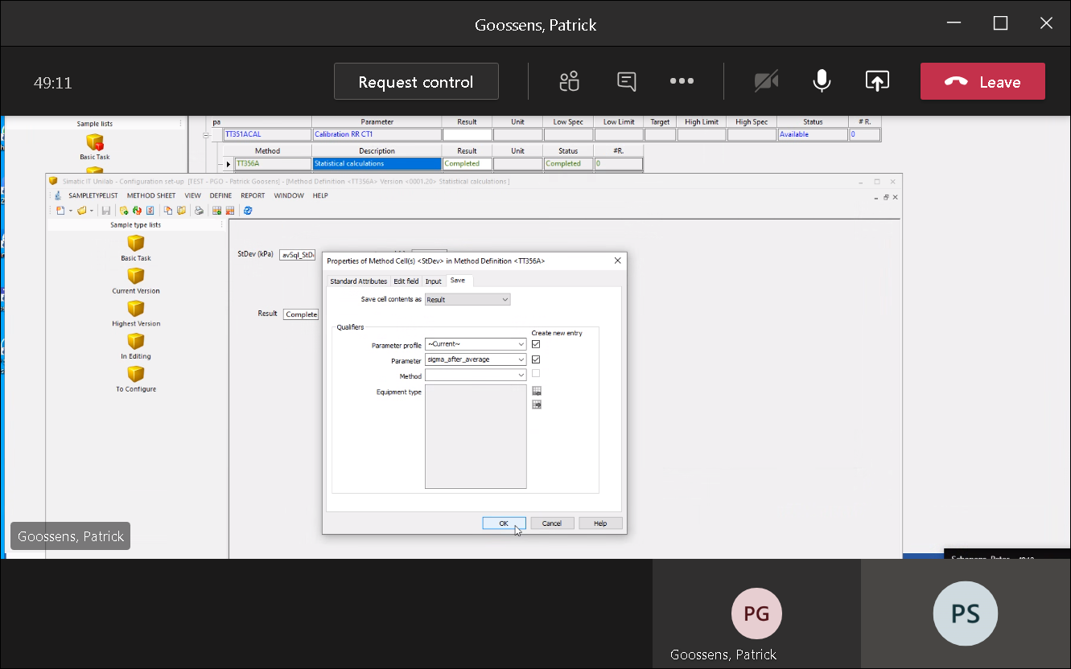

Als het goed is gaat nu het resultaat naar de (nieuwe) parameter toe.

Nu gaan we testen, maak nieuwe sample aan.

Default-geen stdev in de 356A

Stdev=2,89, (oud=3.11)

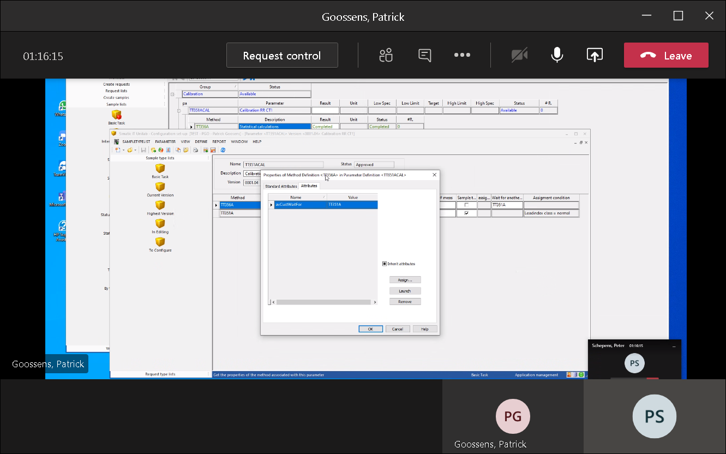

Attribuut op relatie parameter en METHODE om aan te geven dat ze moeten wachten op elkaar.

Het lijkt wel goed berekend te worden !!. Gaat dus op goede moment af.

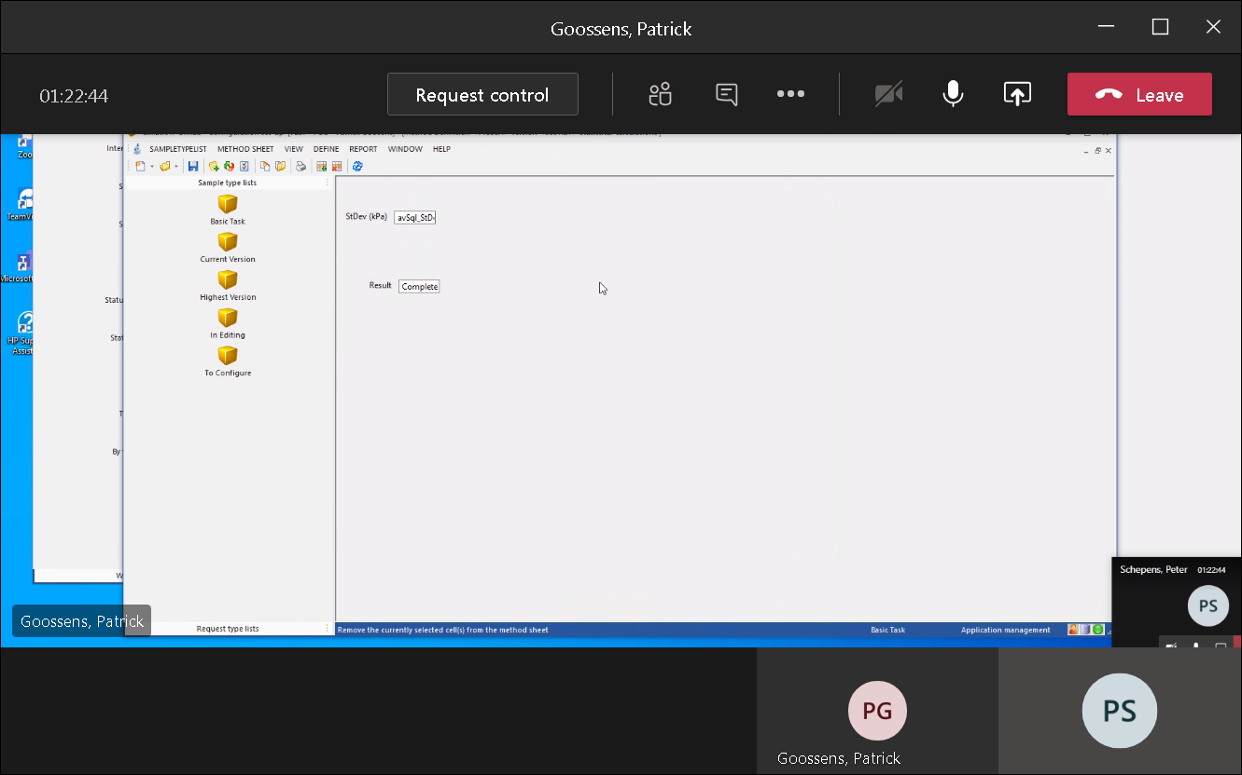

We verwijderen de timer uit tt356.

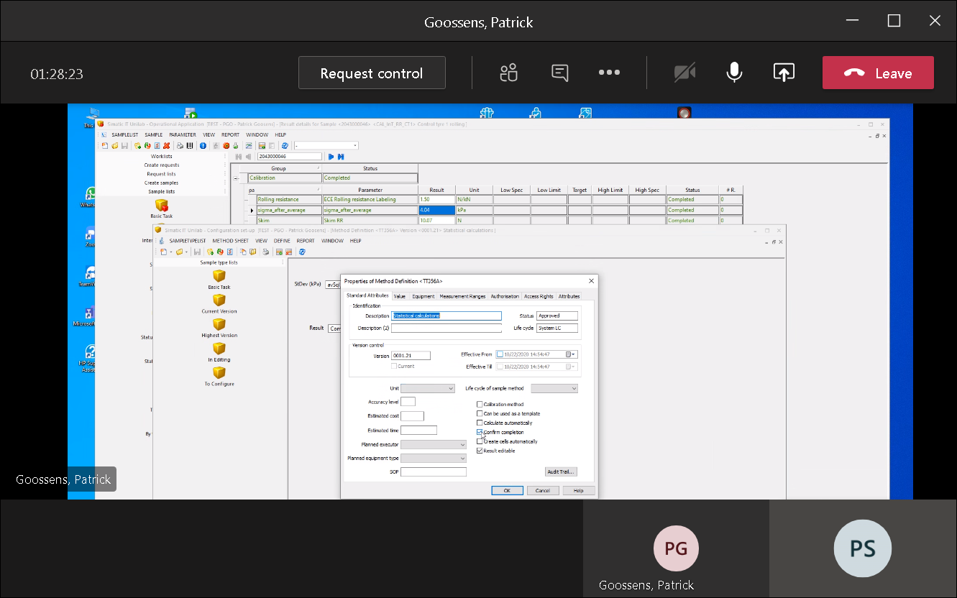

Nu moeten we hem handmatig op completed zetten. Dit doen met knopje vanuit RESULTS-scherm van de tt356A

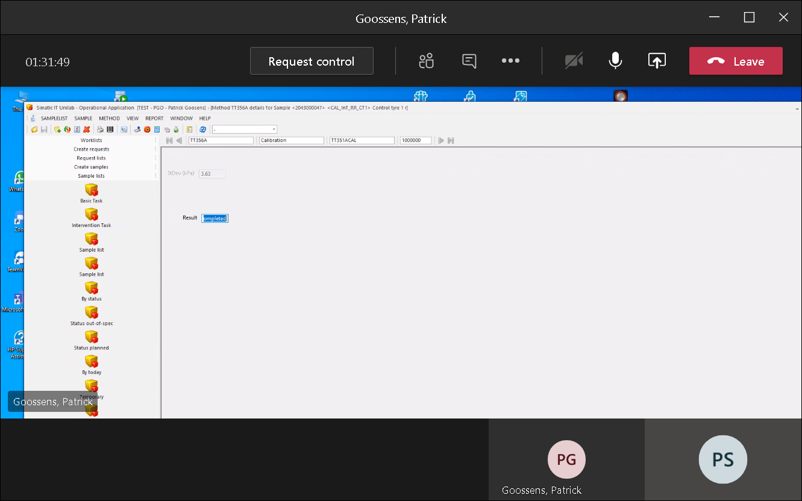

Knopje met complete is nu uitgegrijsd. Komt omdat method-sheet-optie [confirm complete] uitgezet is.